**BỘ TÀI CHÍNH**

**TRƯỜNG ĐẠI HỌC TÀI CHÍNH – MARKETING**

**KHOA CÔNG NGHỆ THÔNG TIN**



**THỰC HÀNH NGHỀ NGHIỆP**

**NGÀNH: HỆ THỐNG THÔNG TIN QUẢN LÝ**

**CHUYÊN NGÀNH: TIN HỌC QUẢN LÝ**

***Đề tài*:**

**XÂY DỰNG PHẦN MỀM QUẢN LÝ BÁN HÀNG TẠI**

**CỬA HÀNG MẮT KÍNH SEESON**

Giảng viên hướng dẫn: ThS. Lâm Hoàng Trúc Mai

Sinh viên thực hiện: Nguyễn Thị Hồng Phước

MSSV: 2121001096

Lớp: 21DTH01

*Thành phố Hồ Chí Minh, tháng 7 năm 2024*

**BỘ TÀI CHÍNH**

**TRƯỜNG ĐẠI HỌC TÀI CHÍNH – MARKETING**

**KHOA CÔNG NGHỆ THÔNG TIN**



**THỰC HÀNH NGHỀ NGHIỆP**

**NGÀNH: HỆ THỐNG THÔNG TIN QUẢN LÝ**

**CHUYÊN NGÀNH: TIN HỌC QUẢN LÝ**

***Đề tài*:**

**XÂY DỰNG PHẦN MỀM QUẢN LÝ BÁN HÀNG TẠI**

**CỬA HÀNG MẮT KÍNH SEESON**

Giảng viên hướng dẫn: ThS. Lâm Hoàng Trúc Mai

Sinh viên thực hiện: Nguyễn Thị Hồng Phước

MSSV: 2121001096

Lớp: 21DTH01

*Thành phố Hồ Chí Minh, tháng 7 năm 2024*

# NHẬN XÉT CỦA GIẢNG VIÊN 1

Điểm số:

Điểm chữ:

*TP. Hồ Chí Minh, ngày … tháng 7 năm 2024*

Giảng viên

# NHẬN XÉT CỦA GIẢNG VIÊN 2

Điểm số:

Điểm chữ:

*TP. Hồ Chí Minh, ngày … tháng 7 năm 2024*

Giảng viên

# LỜI CẢM ƠN

Để thực hiện và hoàn thành tốt bài báo cáo về đề tài này, lời đầu tiên em xin gửi lời cảm ơn sâu sắc đến cô Th.S Lâm Hoàng Trúc Mai, cô đã hướng dẫn tận tình và theo sát quá trình làm báo cáo thực hành nghề nghiệp. Cô đã giúp em trong việc thực hiện bố cục bài nghiên cứu, sửa những nội dung và cách trình bày một cách khoa học và hiệu quả. Bên cạnh đó, em cũng xin chân thành gửi lời cảm ơn quý Thầy, Cô trong khoa Công nghệ thông tin đã dạy em rất nhiều kiến thức – đó là hành trang để em vận dụng được công việc sau này cũng như hoàn thành tốt bài báo cáo lần này.

Với vốn kiến thức còn hạn chế, bài báo cáo không thể tránh khỏi những sai sót. Em mong sẽ được góp ý để quá trình làm bài lần sau được tốt hơn.

Lời cuối cùng, em xin chúc cho cô Mai và toàn thể giảng viên nhà trường có nhiều sức khỏe để dìu dắt những thế hệ trẻ như chúng em.

Sinh viên thực hiện

***Nguyễn Thị Hồng Phước***

# MỤC LỤC

NHẬN XÉT CỦA GIẢNG VIÊN 1 i

NHẬN XÉT CỦA GIẢNG VIÊN 2 ii

LỜI CẢM ƠN iii

MỤC LỤC iv

DANH MỤC TỪ VIẾT TẮT viii

DANH MỤC THUẬT NGỮ ANH – VIỆT ix

DANH MỤC HÌNH ẢNH x

DANH MỤC BẢNG 1

CHƯƠNG 1. GIỚI THIỆU 2

1.1 Đơn vị thực tập 2

1.2 Lý do hình thành đề tài 3

1.3 Mục tiêu đề tài 4

1.4 Nội dung và phạm vi nghiên cứu 5

CHƯƠNG 2. CƠ SỞ LÝ THUYẾT VÀ CÔNG CỤ SỬ DỤNG 7

2.1 Các khái niệm liên quan 7

2.2 Giới thiệu về công cụ phân tích thiết kế 8

2.2.1 Power Designer 8

2.2.2 Draw.io 8

2.3 Giới thiệu về ngôn ngữ lập trình và công cụ xây dựng phần mềm 9

2.3.1 Ngôn ngữ lập trình C# 9

2.3.2 Công nghệ .NET 10

2.3.3 Visual Studio Code 11

2.4 Giới thiệu về hệ quản trị cơ sở dữ liệu Microsoft SQL Server 12

2.4.1 Cơ sở dữ liệu 12

2.4.2 Hệ quản trị cơ sở dữ liệu (DBMS) 13

2.4.3 SQL Server 13

CHƯƠNG 3. PHÂN TÍCH, THIẾT KẾ VÀ XÂY DỰNG HỆ THỐNG 16

3.1 Khảo sát hiện trạng và yêu cầu 16

3.1.1 Về thương hiệu mắt kính SEESON 16

*3.1.1.1 Lịch sử hình thành 16*

*3.1.1.2 Định vị thương hiệu 17*

3.1.2 Khảo sát tổ chức và nhu cầu 17

3.1.3 Khảo sát quy trình nghiệp vụ 19

3.1.4 Phân tích và đánh giá 20

3.2 Phân tích chức năng hệ thống 24

3.2.1 Sơ đồ phân tích chức năng (BFD) 24

3.2.2 Sơ đồ luồng dữ liệu (DFD) 25

*3.2.2.1 Mô hình mức ngữ cảnh – mức 0 25*

*3.2.2.2 Mô hình mức đỉnh – mức 1 26*

*3.2.2.3 Mô hình mức đỉnh – mức 2 27*

3.3 Phân tích và thiết kế cơ sở dữ liệu 29

3.3.1 Xây dựng mô hình dữ liệu mức quan niệm 29

*3.3.1.1 Tập thực thể 29*

*3.3.1.2 Mối quan hệ 31*

*3.3.1.3 Mô hình dữ liệu mức quan niệm - ERD 36*

3.3.2 Mô hình quan hệ dữ liệu 37

3.3.3 Mô hình dữ liệu luận lý 38

3.3.4 Mô hình dữ liệu vật lý 39

3.3.5 Ràng buộc toàn vẹn dữ liệu 40

3.3.6 Cài đặt cơ sở dữ liệu 43

*3.3.6.1 Cấu trúc bảng 43*

*3.3.6.2 Diagram 50*

CHƯƠNG 4. GIỚI THIỆU SẢN PHẨM MINH HỌA CỦA ĐỀ TÀI 51

4.1 Mô tả sản phẩm minh họa 51

4.2 Đặc tả quy trình sử dụng phần mềm 52

4.2.1 Chức năng đăng nhập 52

4.2.2 Các chức năng đăng nhập dưới quyền quản lý 53

*4.2.2.1 Quản lý nhân viên 54*

*4.2.2.2 Quản lý cửa hàng 59*

*4.2.2.3 Quản lý nhà cung cấp 60*

*4.2.2.4 Quản lý thông tin sản phẩm 60*

*4.2.2.5 Quản lý đơn đặt hàng 61*

4.2.3 Các chức năng đăng nhập dưới quyền nhân viên bán hàng 63

*4.2.3.1 Quản lý khách hàng 63*

*4.2.3.2 Quản lý hóa đơn 64*

*4.2.3.3 Xem thông tin số lượng tồn 68*

4.2.4 Các chức năng đăng nhập dưới quyền nhân viên kho 68

*4.2.4.1 Quản lý phiếu nhập 69*

*4.2.4.2 Quản lý phiếu xuất 71*

*4.2.4.3 Cập nhật thông tin số lượng tồn 72*

4.3 Kết quả xây dựng phần mềm 73

CHƯƠNG 5. KẾT LUẬN VÀ HƯỚNG PHÁT TRIỂN CỦA ĐỀ TÀI 74

5.1 Kết quả đạt được 74

5.2 Hạn chế 74

5.3 Hướng nghiên cứu tiếp 75

TÀI LIỆU THAM KHẢO 76

NHẬT KÝ THỰC HÀNH NGHỀ NGHIỆP 78

# DANH MỤC TỪ VIẾT TẮT

|  |  |
| --- | --- |
| **Danh mục từ viết tắt** | **Ý nghĩa** |
| BFD | Business function diagram |
| CSDL | Cơ sở dữ liệu |
| DFD | Data Flow Diagram |
| DBMS | Database Management System |
| TNHH | Trách nhiệm hữu hạn |
| WPF | Windows Presentation Foundation |
| RDBMS | Relational Database Management System |
| SDT | Số điện thoại |
| SQL | Structured Query Language |

# DANH MỤC THUẬT NGỮ ANH – VIỆT

|  |  |
| --- | --- |
| **Thuật ngữ** | **Ý nghĩa** |
| Business Function Diagram | Sơ đồ phân rã chức năng |
| Data Flow Diagram | Mô hình luồng dữ liệu |
| Database Management System | Hệ quản trị cơ sở dữ liệu |
| Physical Data Mode | Mô hình quan hệ mức vật lý – luận lý |
| Structured Query Language | Ngôn ngữ truy vấn có cấu trúc |

# DANH MỤC HÌNH ẢNH

Hình 1.1 Logo Công ty TNHH VMGE 2

Hình 3.1 Lược đồ Use Case 22

Hình 3.2 Sơ đồ phân tích chức năng - BFD 24

Hình 3.3 Sơ đồ luồng dữ liệu – DFD (mức ngữ cảnh) 25

Hình 3.4 Sơ đồ luồng dữ liệu – DFD (mức 1) 26

Hình 3.5 Sơ đồ luồng dữ liệu – DFD (mức 2) – Quản lý bán hàng 27

Hình 3.6 Sơ đồ luồng dữ liệu – DFD (mức 2) – Quản lý kho 28

Hình 3.7 Sơ đồ luồng dữ liệu – DFD (mức 2) – Báo cáo Thống kê 29

Hình 3.8 Mối quan hệ Nhân viên - Hóa đơn khách hàng 31

Hình 3.9 Mối quan hệ Nhân viên - Phiếu nhập 32

Hình 3.10 Mối quan hệ Nhân viên - Phiếu xuất 32

Hình 3.11 Mối quan hệ Nhân viên - Bộ phận 32

Hình 3.12 Mối quan hệ Nhân viên - Của hàng 33

Hình 3.13 Mối quan hệ Khách hàng - Hóa đơn khách hàng 33

Hình 3.14 Mối quan hệ Loại sản phẩm - Sản phẩm 33

Hình 3.15 Mối quan hệ Sản phẩm - Hóa đơn khách hàng 34

Hình 3.16 Mối quan hệ Sản phẩm - Phiếu nhập 34

Hình 3.17 Mối quan hệ Sản phẩm - Phiếu xuất 34

Hình 3.18 Mối quan hệ Sản phẩm - Đơn đặt hàng nhà cung cấp 35

Hình 3.19 Mối quan hệ Cửa hàng - Phiếu nhập 35

Hình 3.20 Mối quan hệ Cửa hàng - Phiếu xuất 35

Hình 3.21 Mối quan hệ Của hàng – Đơn đặt hàng nhà cung cấp 36

Hình 3.22 Mối quan hệ Nhà cung cấp - Đơn đặt hàng nhà cung cấp 36

Hình 3.23 Mô hình dữ liệu mức quan niệm - ERD 36

Hình 3.24 Mô hình luận lý (logic) 38

Hình 3.25 Mô hình dữ liệu vật lý 39

Hình 3.26 Ràng buộc toàn vẹn PTTT bảng HOADONKH 40

Hình 3.27 Ràng buộc toàn vẹn ApDungKM bảng HOADONKH 40

Hình 3.28 Ràng buộc toàn vẹn GioiTinhKH bảng KHACHHANG 41

Hình 3.29 Ràng buộc toàn vẹn GioiTinhNV bảng NHANVIEN 41

Hình 3.30 Ràng buộc toàn vẹn NgayDH và NgayDKNH bảng DONDATHANGNCC 42

Hình 3.31 Ràng buộc toàn vẹn TenBP bảng BOPHAN 43

Hình 3.32 Diagram 50

Hình 4.1 Giao diện đăng nhập hệ thống 52

Hình 4.2 Giao diện thực hiện các chức năng quản lý 53

Hình 4.3 Báo lỗi đăng nhập 53

Hình 4.4 Giao diện quản lý nhân viên 54

Hình 4.5 Chức năng thêm mới nhân viên 55

Hình 4.6 Thông báo thêm mới nhân viên thành công 56

Hình 4.7 Nhân viên mới đã được thêm vào CSDL 56

Hình 4.8 Thông báo sửa thông tin nhân viên thành công 57

Hình 4.9 Thông tin nhân viên đã được sửa 58

Hình 4.10 Thông báo xóa thông tin một nhân viên thành công 58

Hình 4.11 Tìm kiếm nhân viên theo tên 59

Hình 4.12 Giao diện quản lý của hàng 59

Hình 4.13 Giao diện quản lý nhà cung cấp 60

Hình 4.14 Giao diện quản lý sản phẩm 61

Hình 4.15 Giao diện quản lý đơn đặt hàng 62

Hình 4.16 Chức năng hiển thị chi tiết đơn đặt hàng 63

Hình 4.17 Giao diện quản lý thông tin khách hàng 64

Hình 4.18 Giao diện quản lý hóa đơn khách hàng 65

Hình 4.19 Chức năng hiển thị chi tiết hóa đơn khách hàng 66

Hình 4.20 In thông tin hóa đơn 67

Hình 4.21 Thông tin trên hóa đơn khi in 67

Hình 4.22 Giao diện xem thông tin số lượng tồn của sản phẩm 68

Hình 4.23 Giao diện quản lý phiếu nhập và chi tiết phiếu xuất 69

Hình 4.24 Mã nhân viên được lọc theo mã của hàng 70

Hình 4.25 Thông tin trên phiếu nhập khi in 70

Hình 4.26 Giao diện quản lý phiếu xuất và chi tiết phiếu xuất 71

Hình 4.27 Thông tin trên phiếu xuất khi in 71

Hình 4.29 Thông báo cập nhật số lượng tồn của sản phẩm thành công 72

Hình 4.28 Thông tin số lượng tồn đã được thay đổi trong CSDL 72

# DANH MỤC BẢNG

Bảng 3.1 Bảng tầm ảnh hưởng PTTT - HOADONKH 40

Bảng 3.2 Bảng tầm ảnh hưởng ApDungKM - HOADONKH 41

Bảng 3.3 Bảng tầm ảnh hưởng GioiTinhKH - KHACHHANG 42

Bảng 3.4 Bảng tầm ảnh hưởng GioiTinhNV - NHANVIEN 42

Bảng 3.5 Bảng tầm ảnh hưởng NgayDH, NgayDKNH - DONDATHANGNCC 42

Bảng 3.6 Bảng tầm ảnh hưởng TenBP – BOPHAN 43

Bảng 3.7 Cấu trúc bảng thực thể KHACHHANG 43

Bảng 3.8 Cấu trúc bảng thực thể BOPHAN 44

Bảng 3.9 Cấu trúc bảng thực thể NHANVIEN 44

Bảng 3.10 Cấu trúc bảng thực thể NHACUNGCAP 45

Bảng 3.11 Cấu trúc bảng thực thể CUAHANG 45

Bảng 3.12 Cấu trúc bảng thực thể LOAISANPHAM 46

Bảng 3.13 Cấu trúc bảng thực thể SANPHAM 46

Bảng 3.14 Cấu trúc bảng thực thể HOADONKH 46

Bảng 3.15 Cấu trúc bảng thực thể CTHOADONKH 47

Bảng 3.16 Cấu trúc bảng thực thể DONDATHANGNCC 47

Bảng 3.17 Cấu trúc bảng thực thể CTDONDATHANGNCC 48

Bảng 3.18 Cấu trúc bảng thực thể PHIEUNHAP 48

Bảng 3.19 Cấu trúc bảng thực thể CTPHIEUNHAP 49

Bảng 3.20 Cấu trúc bảng thực thể PHIEUXUAT 49

Bảng 3.21 Cấu trúc bảng thực thể CTPHIEUXUAT 49

# GIỚI THIỆU

## Đơn vị thực tập



Hình 1.1 Logo Công ty TNHH VMGE

**CÔNG TY TNHH VMGE** là một doanh nghiệp vui chơi giải trí được thành lập vào năm 2021, hiện tại đang hoạt động và phát triển trong lĩnh vực cung cấp dịch vụ trò chơi điện tử qua mạng và kinh doanh trò chơi điện tử. Sứ mệnh của **VMGE** luôn chú ý đến sự phát triển lành mạnh của trẻ vị thành niên và luôn cam kết thúc đẩy trò chơi điện tử trở thành động lực quan trọng có thể thúc đẩy sự phát triển KH&CN tiên tiến, quảng bá văn hóa xuất sắc, bố trí toàn cầu và thực hành phúc lợi công cộng, nhằm tạo ra nhiều giá trị mang tính đột phá và mang tính xây dựng hơn cho phát triển công nghiệp và xã hội. Bên cạnh đó, **VMGE** hợp tác với các đối tác toàn cầu để xây dựng một hệ sinh thái công nghiệp cởi mở, hợp tác và cộng sinh, đồng thời tạo ra trải nghiệm cuộc sống kỹ thuật số chất lượng cao cho người dùng. Các đối tác đồng hành cùng VMGE: Meta, Tiktok, Google, Amazon.

**Trụ sở chính:** 47D NGUYỄN THÔNG, PHƯỜNG 9, QUẬN 3, TP. HỒ CHÍ MINH

**Website:** https://vmge.vn

**Điểm nổi bật:**

Sở hữu đội ngũ Game Tester, vận hành và nghiên cứu thị trường trong nước cũng như quốc tế.

Không ngừng thay đổi và tiếp nhận lượng kiến thức lớn từ thế giới bên ngoài và cải thiện chính những điều mà chúng tôi còn thiếu một cách liên tục.

Đội ngũ trẻ có rất nhiều năng lượng tích cực để có thể truyền tải đến khách hàng. Qua những bộ phận quảng cáo, cộng đồng VMGE luôn là những người đi đầu khi bắt trends từ nước nhà hay thế giới. Sáng tạo qua từng bài viết quảng cáo, sự kiện.

**Sản phẩm game nổi bật:** Hơi Thở Mặt trời, Tây Du Thần Ký, Siêu rồng thần huyền thoại

## Lý do hình thành đề tài

Hiện nay, xu hướng thị trường và hành vi tiêu dùng các loại mắt kính tại Việt Nam đang phát triển mạnh mẽ. Theo như báo cáo của Statista, vào năm 2023 tốc độ tăng trưởng dự kiến lên đến 5.68% hằng năm và có thể mang về doanh thu 464,6 triệu USD. Có thể thấy, thị trường mắt kính đang là thị trường tiềm năng và có khả năng phát triển mạnh mẽ trong tương lai.

Trong thời đại mà bất kỳ một người trưởng thành nào dành ra trung bình 7 giờ đồng hồ để làm việc, giải trí vào màn hình các thiết bị điện tử như máy tính, điện thoại, tivi,… Do vậy, việc chăm sóc mắt trở thành vấn đề đang được quan tâm nhiều nhất. Không những vậy, những chiếc mắt kính ra đời nhằm phục vụ cho xu hướng thời trang toàn cầu. Lấy dẫn chứng từ lời nói của nữ doanh nhân và nhà thiết kế người Anh Vivienne Westwood: chia sẻ rằng chia sẻ mắt kính là món đồ không thể thiếu trong cuộc sống của bà. Qua những lợi ích mà mắt kính đem lại, thị trường mắt kính đã và đang dần phát triển trong tương lai.

SEESON là một thương hiệu mắt kính khá nổi tiếng ở Việt Nam và được giới trẻ ưa chuộng bởi các dòng mắt kính thời trang cao cấp. Bên cạnh đó SEESON còn cung cấp dịch vụ đo kính thuốc phục vụ tiêu chí bền, thẩm mỹ cao và phù hợp với nhu cầu sử dụng của người tiêu dùng. Việc rủi ro trong quá trình quản lý thông tin nội bộ một hệ thống mua bán mắt kính là điều không tránh khỏi. Để tránh những tình trạng sai sót có thể xảy ra, việc xây dựng một phần mềm quản lý thu thập dữ liệu khách hàng, cập nhật sản phẩm, hàng tồn kho,… bao gồm tất cả những hoạt động tại cửa hàng mắt kính là rất cần thiết, điều này giúp cho người quản lý nắm bắt được tình trạng sản phẩm, tránh thất lạc những dữ liệu quan trọng, xử lý một khối lượng lớn dữ liệu cũng như tiết kiệm được thời gian.

Xuất phát từ những nhận thức thị trường đề tài áp dụng những kỹ thuật khoa học máy tính xây dựng một hệ thống phần mềm để đơn giản hóa cũng như nâng cao hiệu suất làm việc mà công nghệ đem lại.

## Mục tiêu đề tài

**Về lý thuyết:**

* Khái quát về một số công cụ hỗ trợ thực hiện việc xây dựng và phân tích phần mềm
* Tổng quan về ngôn ngữ lập trình C#.
* Các mô hình phục vụ cho quá trình phân tích và thiết kế hệ thống phần mềm.

**Về chức năng phần mềm:**

* Phần mềm cần đảm bảo các chức năng sau:
* Đăng nhập dưới quyền cụ thể
* Tìm kiếm
* Quản lý các sản phẩm, loại sản phẩm mắt kính tại cửa hàng
* Quản lý các sản phẩm, loại sản phẩm trong kho
* Quản lý nhân viên
* Quản lý khách hàng
* Quản lý đơn đặt hàng (phiếu yêu cầu mua hàng từ nhà cung cấp)
* Thống kê

**Về công nghệ:**

* Đảm bảo tính an toàn và bảo mật về cơ sở dữ liệu.
* Đảm bảo việc truy cập dữ liệu chỉ được phép đối với các đói tượng được phân quyền cụ thể.
* Đảm bảo hệ thống phần mềm có thể sử dụng trong thời gian dài mà không có bất kỳ trục trặc, lỗi thời.

## Nội dung và phạm vi nghiên cứu

**Nội dung nghiên cứu:**

Đề tài gồm 5 chương cơ bản sau:

**Chương 1**: Giới thiệu

* Đơn vị thực tập
* Lý do hình thành đề tài
* Mục tiêu đề tài
* Nội dung và phạm vi nghiên cứu
* Thương hiệu mắt kính SEESON

**Chương 2**: Cơ sở lý thuyết và công cụ sử dụng

* Các khái niệm liên quan
* Giới thiệu về công cụ phân tích thiết kế
* Giới thiệu về ngôn ngữ lập trình và công cụ xây dựng phần mềm
* Giới thiệu về hệ quản trị cơ sở dữ liệu Microsoft SQL Server

**Chương 3**: Phân tích, thiết kế và xây dựng hệ thống

* Khảo sát hiện trạng và yêu cầu
* Phân tích chức năng hệ thống
* Phân tích và thiết kế cơ sở dữ liệu

**Chương 4**: Giới thiệu sản phẩm minh họa

* Mô tả sản phẩm minh họa
* Đặc tả quy trình sử dụng phần mềm
* Kết quả xây dựng phần mềm

**Chương 5**: Kết luận và hướng phát triển của đề tài

* Kết quả đạt được
* Hạn chế
* Hướng nghiên cứu tiếp

**Phạm vi nghiên cứu:**

Phạm vi quay quanh các nghiệp vụ quản lý bán hàng, mua hàng, tuân theo nghiệp vụ quản lý quy trình xảy ra hoạt động mua bán sản phẩm, đảm bảo đầy đủ các chức năng chính của phần mềm và khai thác các chức năng mới có liên quan đến quản lý bán hàng nhằm giúp cho phần mềm thêm phần tiện ích.

**Phương pháp nghiên cứu:**

Phương pháp nghiên cứu tài liệu: Tham khảo các tài liệu có liên quan trên các trang web, sách báo, các đồ án của án của các anh chị khóa trước, tìm hiểu thực trạng của đề tài.

Phương pháp quan sát: quan sát giao diện và cách quản lý của một số phần mềm nội bộ phục vụ quá trình quản lý bán hàng và kho.

Phương pháp phỏng vấn: lấy thông tin thực tế từ các doanh nghiệp bán phần mềm, từ những người mua phần mềm trên mạng

Phương pháp tổng hợp và phân tích số liệu: sau khi thu thập thông tin từ việc phỏng vấn, tiến thành thống kê, tổng kết số liệu. Phân tích và đưa ra kết luận để thực hiện xây dựng quản lý và vận hành một trang phần mềm quản lý bán hàng.

**Phương tiện nghiên cứu:**

Nghiên cứu cơ sở lí thuyết về phân tích, thiết kế hệ thống thông tin và quá trình vận hành phần mềm.

Hệ quản trị CSDL và ngôn ngữ lập trình C#.

Công cụ PowerDesigner 16.1 để thiết kế hô hình ERD.

# CƠ SỞ LÝ THUYẾT VÀ CÔNG CỤ SỬ DỤNG

## Các khái niệm liên quan

**Business Function Diagram (BFD) hay được gọi là sơ đồ phân rã chức năng:**

**Sơ đồ có dạng hình cây thực hiện nhiệm vụ phân rã chức năng, trong đó các tầng** gốc trở đi thể hiện mức độ từ tổng quát đến chi tiết của các yêu cầu chức năng mà hệ thống mới sẽ phải đáp ứng. Biểu đồ phân cấp chức năng có thể được xây dựng theo hướng:

+ Dựa vào cấu trúc các chức năng nghiệp vụ có trong hệ thống (business process-oriented structure)

+ Dựa vào cấu trúc bộ máy quản lý, điều hành tác nghiệp của tổ chức, doanh nghiệp (organizational functional structure).

**Data Flow Diagram (DFD)** hay được gọi là mô hình luồng dữ liệu:

DFD là mô hình biểu diễn cách dữ liệu di chuyển trong một hệ thống, chỉ ra cách thông tin được chuyển từ một tiến trình hoặc chức năng này sang một tiến trình hoặc chức năng khác. Mô hình này sử dụng 4 ký hiệu cơ bản và tuân theo các quy tắc vẽ để mô tả các luồng dữ liệu trong hệ thống.

**Use Case**

Một kỹ thuật trong lĩnh vực phần mềm và hệ thống dùng để hiểu và ghi nhận các yêu cầu chức năng của hệ thống là Use Case. Use Case mô tả các tương tác đặc trưng giữa người sử dụng bên ngoài và hệ thống, trong một môi trường cụ thể và với mục đích nhất định. Môi trường này có thể là một bối cảnh, phạm vi hoặc một hệ thống phần mềm nhất định. Mục đích cụ thể của Use Case là để diễn tả yêu cầu từ góc nhìn của người sử dụng.

Các thành phần trong mô tả Use Case bao gồm: Actor (người sử dụng), Use Case (chức năng tương tác) và Relationship (các mối quan hệ giữa các Use Case).

## Giới thiệu về công cụ phân tích thiết kế

### Power Designer

PowerDesigner là một công cụ mô hình hóa chuyên nghiệp và công cụ quản lý siêu dữ liệu có thể được sử dụng để thiết kế và kiểm soát cơ sở dữ liệu siêu dữ liệu.

PowerDesigner rất dễ sử dụng trong việc quản lý cơ sở dữ liệu, dữ liệu hiển thị chỉ là các bảng và đồ thị, do đó điều này không gây nhầm lẫn cho người không biết các truy vấn khác nhau cho cơ sở dữ liệu SQL.

PowerDesigner là một môi trường đồ họa dễ sử dụng để mô hình hóa tổng thể doanh nghiệp, tích hợp các phương pháp và ký hiệu chuẩn như:

* Data (E/R, Merise)
* Business (BPMN, BPEL, ebXML)
* Application (ULM)

Nó cung cấp khả năng phát sinh mã tự động thông qua các template có thể tùy chỉnh cho:

* SQL (với hơn 50 DBMS được hỗ trợ)
* Java
* .Net

PowerDesigner cũng có khả năng đối chiếu mạnh mẽ để làm tài liệu và cập nhật các hệ thống hiện có. Ngoài ra, nó cho phép tạo báo cáo tự động và có thể tùy chỉnh được. Đây là một môi trường mở rộng, cho phép người dùng thêm các luật, câu lệnh, khái niệm, và thuộc tính mới cho các phương pháp mã hóa và mô hình hóa.

### Draw.io

Draw.io là một công cụ hỗ trợ vẽ sơ đồ rất mạnh mẽ, đa dạng các loại hình khối, điều đặc biệt nhất ở công cụ này là cho phép chạy online mà không cần cài đặt và không giới hạn nhiều biểu đồ, lượt sử dụng.

Người dùng dễ dàng sử dụng công cụ để có thể vẽ sơ đồ về mạng, điện, phác thảo vị trí các căn phòng trong nhà hoặc vẽ các quy trình kinh doanh, vận hành và sản xuất.

Draw.io thu hút những người làm về công nghệ bởi nó cho phép vẽ hàng tá sơ đồ thiết kế phần mềm, phần cứng, hệ thống và được trang bị thư viện template rất phong phú mà không phải tự mình vẽ lại hết tự đầu.

Sau khi vẽ chúng ta có thể:

* Lưu file draw.io vào Google Drive một cách tiện lợi và an toàn.
* Tải trực tiếp file về máy tính dưới các định dạng hình ảnh, PDF và ảnh vector SVG để nhúng vào các ứng dụng hoặc tài liệu khác.
* Dễ dàng chia sẻ file sơ đồ cho người khác mà họ cũng không cần phải có phần mềm chuyên dụng để đọc, chỉ cần mở trình duyệt, nhiều người thậm chí có thể xem cùng lúc.

## Giới thiệu về ngôn ngữ lập trình và công cụ xây dựng phần mềm

### Ngôn ngữ lập trình C#

C# (hay C sharp) ra đời vào năm 2000 được thiết kế chủ yếu bởi Anders Hejlsberg – kiến trúc sư phần mềm nổi tiếng với các sản phẩm Turbo Pascal, Delphi, …

C# được phát triển bởi đội ngữ kĩ sư Microsoft trong đó người dẫn đầu là Anders Hejlsberg và Scott Witamuth. C# được xây dựng trên nền tảng của hai ngôn ngữ mạnh nhất là C++ và Java. Chính vì thế C# thừa hưởng những ưu điểm và đơn giản hóa những phức tạp của 2 ngôn ngữ trên.

C# với sự hỗ trợ mạnh mẽ của .NET Framework giúp cho việc tạo một ứng dụng Windows Forms hay WPF phát triển game, ứng dụng Web, ứng dụng Mobile trở nên rất dễ dàng.

Nhưng đặc trung cơ bản của ngôn ngữ C#:

* Là một ngôn ngữ lập trình thuần hướng đối tượng
* Bao gồm tất cả những hỗ trợ cho cáu trúc, thành phần component, lập trình hướng đối tượng, những tính chất này hiện diện trong một ngôn ngữ lập trình hiện đại.
* Là ngôn ngữ khá đơn giản chỉ có khoảng 80 từ khóa và hơn mười mấy kiểu dữ liệu được dựng sẵn.
* Cung cấp các đặc tính hướng thành phần như Event, Property.
* Có bộ Garbage Collector sẽ tự thu gom vùng nhớ khi không còn sử dụng nữa.
* Hỗ trợ thực thi giao diện interface thay vì đa kế thừa giống như C++.

### Công nghệ .NET

.NET là một nền tảng nguồn mở, miễn phí và được Microsoft phát triển để xây dựng cũng như chạy nhiều loại ứng dụng khác nhau như: ứng dụng web, phần mềm máy tính để bàn, ứng dụng dành cho thiết bị di động, game…

Nền tảng .NET bao gồm hai thành phần chính, là:

* **.NET Framework:** Là một nền tảng trưởng thành đã xuất hiện trong nhiều năm, chủ yếu được sử dụng để xây dựng các ứng dụng máy tính để bàn Windows và ứng dụng web phía Server.
* **.NET Core:** Là một Framework nguồn mở và đa nền tảng có thể được sử dụng để xây dựng các ứng dụng cho Windows, Linux và macOS. Nó cũng được tối ưu hóa cho các ứng dụng dựa trên đám mây.

Nền tảng .NET bao gồm một số ngôn ngữ lập trình, nổi bật nhất là C#, F# và Visual Basic, trong tổng số những ngôn ngữ khác. Ngoài ra, nó cũng bao gồm nhiều công cụ phát triển như Visual Studio, Visual Studio Code và Xamarin Studio, được sử dụng rộng rãi bởi các nhà phát triển trên toàn thế giới.

Visual Studio.NET gồm Framework là thành phần quan trọng nhất, là cốt lõi và tinh hoa của môi trường .NET, Framework giúp biên dịch và thực thi các ứng dụng .NET.

IDE cung cấp một môi trường phát triển trực quan, giúp các lập trình viên có thể dễ dàng và nhanh chóng xây dựng giao diện cũng như viết mã lệnh cho các ứng dụng dựa trên nền tảng .NET. Ngược lại nếu không có IDE chúng ta cũng có thể dùng một trình soạn thảo văn bản bất kỳ, ví dụ như Notepad để viết mã lệnh và sử dụng command line để biên dịch và thực thi ứng dụng. Tuy nhiên việc này mất rất nhiều thời gian, tốt nhất là chúng ta nên dùng IDE để phát triển các ứng dụng, và đó cũng là cách dễ sử dụng nhất.

Ngoài ra trong Visual Studio.NET thì lập trình Winform và Webform là tương tự, ví dụ cả Visual C#.NET lẫn Visual Basic.NET đều hỗ trợ khả năng lập trình trên Win và Web.

### Visual Studio Code

Visual Studio Code chính là ứng dụng cho phép biên tập, soạn thảo các đoạn code để hỗ trợ trong quá trình thực hiện xây dựng, thiết kế website một cách nhanh chóng. Visual Studio Code hay còn được viết tắt là VS Code. Trình soạn thảo này vận hành mượt mà trên các nền tảng như Windows, macOS, Linux. Hơn thế nữa, VS Code còn cho khả năng tương thích với những thiết bị máy tính có cấu hình tầm trung vẫn có thể sử dụng dễ dàng.

Visual Studio Code hỗ trợ đa dạng các chức năng Debug, đi kèm với Git, có Syntax Highlighting. Đặc biệt là tự hoàn thành mã thông minh, Snippets, và khả năng cải tiến mã nguồn. Nhờ tính năng tùy chỉnh, Visual Studio Code cũng cho phép các lập trình viên thay đổi Theme, phím tắt, và đa dạng các tùy chọn khác. Mặc dù trình soạn thảo Code này tương đối nhẹ, nhưng lại bao gồm các tính năng mạnh mẽ.

Dù mới được phát hành nhưng VSCode là một trong những Code Editor mạnh mẽ và phổ biến nhất dành cho lập trình viên. Nhờ hỗ trợ nhiều ngôn ngữ lập trình phổ biến, tích hợp đầy đủ các tính năng và khả năng mở rộng, nên VSCode trở nên cực kì thân thuộc với bất kì lập trình viên nào.

Visual Studio Code là gì được rất nhiều người tìm hiểu. Đây cũng là một trong các ứng dụng được dân IT “săn đón” và tải về và sử dụng rất nhiều. Visual Studio Code cũng luôn có những cải tiến và tạo ra đa dạng các tiện ích đi kèm từ đó giúp cho các lập trình viên sử dụng dễ dàng hơn. Trong đó có thể kể đến những ưu điểm sau:

* Đa dạng ngôn ngữ lập trình giúp người dùng thỏa sức sáng tạo và sử dụng như HTML, CSS, JavaScript, C++, …
* Ngôn ngữ, giao diện tối giản, thân thiện, giúp các lập trình viên dễ dàng định hình nội dung.
* Các tiện ích mở rộng rất đa dạng và phong phú.
* Tích hợp các tính năng quan trọng như tính năng bảo mật (Git), khả năng tăng tốc xử lý vòng lặp (Debug), …
* Đơn giản hóa việc tìm quản lý hết tất cả các Code có trên hệ thống.

Visual Studio Code là một trong những trình biên tập Code rất phổ biến nhất hiện nay. Ứng dụng này cũng ngày càng chứng tỏ ưu thế vượt trội của mình khi so sánh với những phần mềm khác. Tuy bản miễn phí không có nhiều các tính năng nâng cao nhưng Visual Studio Code thực sự có thể đáp ứng được hầu hết nhu cầu cơ bản của lập trình viên.

Không phải ngẫu nhiên mà Visual Studio Code được các lập trình viên ưa chuộng sử dụng. Visual Studio Code mang rất nhiều ưu điểm vượt trội so với bất kỳ IDE nào khác:

* Hỗ trợ đa nền tảng: Linux, Mac, Windows, …
* Hỗ trợ đa ngôn ngữ: C/C++, C#, F#, JavaScript, JSON, Visual Basic, …
* Ít dung lượng
* Tính năng mạnh mẽ
* Intellisense chuyên nghiệp
* Giao diện thân thiện
* Kiến trúc mạnh mẽ và người dùng có thể khai thác mở rộng
* Số lượng người sử dụng lớn tạo nên ộng đồng hỗ trợ rộng rãi

## Giới thiệu về hệ quản trị cơ sở dữ liệu ****Microsoft SQL Server****

### Cơ sở dữ liệu

Là một kho dữ liệu được tổ chức theo một nguyên tắc nào đó. Là tập hợp các tập tin liên quan đến nhau được thiết kế nhằm giảm thiểu sự dư thừa dữ liệu đảm bảo được tính tin cậy khi truy xuất dữ liệu. bên cạnh đó, các tập tin này chứa các thông tin biểu diễn các đối tượn trong một ứng dụng thế giới thực.

### Hệ quản trị cơ sở dữ liệu (DBMS)

Là một phần mềm cho phép tạo lập các CSDL cho các ứng dụng khác nhau và điều khiển mọi truy cập tới các CSDL đó. Nghĩa là, hệ quản trị CSDL cho phép định nghĩa (xác định kiểu, cấu trúc, ràng buộc dữ liệu), tạo lập (lưu trữ dữ liệu trên các thiết bị nhớ) và thao tác (truy vấn, cập nhật, kết xuất, ...) các CSDL cho các ứng dụng khác nhau.

Các chức năng của một Hệ quản trị CSDL bao gồm:

* Lưu trữ dữ liệu
* Tạo ra và duy trì CSDL
* Cho phép nhiều người dùng truy xuất đồng thời
* Hỗ trợ tính bảo mật và riêng tư
* Cho phép xe và xử lý dữ liệu lưu trữ
* Cho phép cập nhật và lưu trữ dữ liệu sau khi cập nhật
* Cung cấp chỉ mục hiệu quả để truy cập nhanh các dữ liệu lựa chọn
* Cung cấp tính nhất quán các bảng ghi
* Bảo vệ dữ liệu tránh mất mát bằng quá trình sao lưu và phục hồi

### SQL Server

SQL là ngôn ngữ tựa tiếng Anh, đây là ngôn ngữ phi thủ tục, không yêu cầu cách

thức truy cấp cơ sở dữ liệu, dễ dàng sử dụng và ít gặp phải lỗi.

SQL cung cấp các tập lệnh phong phú cho các công việc hỏi đáp dữ liệu:

* Chèn, cập nhật, xóa hàng trong một quan hệ.
* Tạo, thêm, sửa đổi, xóa các đối tượng trong một cơ sở dữ liệu.
* Điều khiển việc truy cập tới cơ sở dữ liệu và các đối tượng của cơ sở dữ liệu, đảm bảo tính bảo mật.
* Đảm bảo tính nhất quán và sự ràng buộc cuả cơ sở dữ liệu.

SQL Server hay còn gọi là Microsoft SQL Server, là một phần mềm quản trị cơ sơ dữ liệu quan hệ (RDBMS) được phát triển bởi Microsoft bao gồm: tạo, duy trì, phân tích dữ liệu, … dễ dàng sử dụng để lưu trữ cho các dữ liệu dựa trên tiêu chuẩn. Nó cung cấp cách tổ chức dữ liệu bằng cách lưu chúng vào các bảng. Dữ liệu quan hệ được lưu trữ trong các bảng và các quan hệ đó được định nghĩa giữa các bảng với nhau. Người quản trị CSDL truy cập Server trực tiếp để thực hiện các chức năng cấu hình, quản trị và thực hiện các thao tác bảo trì CSDL. Ngoài ra, SQL Server là một CSDL có khả năng mở rộng, nghĩa là chúng có thể lưu một lượng lớn dữ liệu và hỗ trợ tính năng cho phép nhiều người dùng truy cập dữ liệu đồng thời.

SQL Server được xây dựng dựa trên SQL, được tối ưu để có thể chạy trên môi trường cơ sở dữ liệu rất lớn lên đến Tera – Byte cùng lúc phục vụ cho hàng ngàn user.

SQL Server cung cấp đầy đủ các công cụ cho việc quản lý từ nhận diện GUI đến sử dụng ngôn ngữ cho việc truy vấn SQL.

SQL Server thường đi kèm với việc thực hiện riêng các ngôn ngữ SQL, T – SQL, cụ thể như sau:

* SQL Server Management Studio: công cụ giao diện chính cho máy chủ, hỗ trợ
* cho môi trường 64-bit và 32-bit.
* T – SQL: là ngôn ngữ thuộc quyền sở hữu của Microsoft hay còn được gọi là Transact – SQL.

Tất cả các thành phần cơ bản kết hợp lại tạo nên một SQL Server – một giải pháp hoàn chỉnh giúp cho việc phân tích và lưu trữ dữ liệu trở nên dễ dàng hơn:

* Database Engine: có khả năng chứa dữ liệu ở quy mô dưới dạng support và table, có thể tự điều chỉnh.
* Integration Services: là tập hợp các đối tượng lập trình, các công cụ đồ họa cho việc sao chéo, di chuyển, chuyển đổi dữ liệu.
* Analysis Services: là dịch vụ phân tích dữ liệu của Microsoft bằng kỹ thuật khai thác dữ liệu và khái niệm hình khối nhiều chiều.
* Notification Services: đây là nền tảng cho sự phát triển và triển khai các ứng dụng soạn và gửi thông báo, có chức năng gửi thông báo theo dịch thời đến hàng ngàn người đăng ký sử dụng trên nhiều loại thiết bị khác nhau.
* Reporting Services: là công cụ tạo, quản lý, triển khai báo cáo.
* Full Text Search Services: là thành phần đặc biệt tròn truy vấn và đánh chỉ mục dữ liệu văn bản không cấu trúc được lưu trữ trong các cơ sở dữ liệu của SQL Server.
* Service Broker: là môi trường lập trình tạo ra các ứng dụng trong việc nhảy qua các instance.

Mục đích chính của SQL Server là lưu trữ dữ liệu, ngoài ra chúng còn một số tính năng khác chắc hẳn nhiều người chưa biết đến:

* SQL Server duy trì việc lưu trữ bền vững.
* Tạo ra nhiều cơ sở dữ liệu hơn.
* Khả năng phân tích dữ liệu bằng SSAS.
* Khả năng bảo mật cao.
* Tạo ra báo cáo bằng SSRS – SQL dễ dàng hơn.
* Các quá trình được thực hiện bằng SSIS – SQL Server Integration Services.

# PHÂN TÍCH, THIẾT KẾ VÀ XÂY DỰNG HỆ THỐNG

## Khảo sát hiện trạng và yêu cầu

### Về thương hiệu mắt kính SEESON

SEESON là một studio thiết kế sản phẩm gọng kính hàng đầu tại Việt Nam, ra đời vào tháng 7 năm 2018 với trụ sở chính tại Hà Nội. SEESON chuyên nghiên cứu, thiết kế và phát triển sản phẩm nội bộ luôn đảm bảo chất lượng cao nhất và hoàn thiện tốt nhất. Bên cạnh đó, để tăng cường tính cao cấp của các dòng sản phẩm, SEESON hợp tác với đối tác Trung Quốc về gia công cũng như vận hành sản xuất.

Với hơn 5 năm phát triển, SEESON đã mở 03 Flagship Stores tại Hà Nội và Sài Gòn. Studio đầu tiên nằm tại địa chỉ 72 Trần Xuân Soạn, Hai Bà Trưng, Hà Nội.

#### Lịch sử hình thành

* **Tháng 7 năm 2018,** SEESON ra đời từ ý tưởng tạo ra một thương hiệu gọng kính độc lập, phục vụ riêng cho thị trường trong nước sau khi nhận ra những điểm tích cực có thể cải thiện về sản phẩm gọng kính tại Việt Nam.
* **Ngày 24/12/2018,** bộ sưu tập đầu tiên của SEESON ra mắt với 5 thiết kế gọng kính, tất cả được làm từ ***Cellulose Acetate***.
* **Tháng 1/2019,** SEESON tổ chức 4 pop-up tại 3 thành phố: Hà Nội, Sài Gòn và Đà Nẵng.
* **Tháng 12/2019**, SEESON mở cửa hàng đầu tiên SEESON IRL Flagship Hanoi tại 44 Tôn Đức Thắng.
* **Tháng 10/2020**, bộ sưu tập Signature đầu tiên của SEESON – The Cut ra mắt với 6 thiết kế đại diện cho tinh thần thương hiệu, với hiệu ứng raw cut và raw effect độc quyền sau 2 năm nghiên cứu và thử nghiệm.
* **Tháng 12/2020,** SEESON mở cửa hàng SEESON IRL Flagship Saigon tại 199 Điện Biên Phủ, Quận 3, TP.HCM.
* **Tháng 6/2022,** SEESON mở cửa hàng SEESON IRL Flagship Saigon thứ hai tại 92 Nam Kỳ Khởi Nghĩa, Quận 1, TP.HCM.

#### Định vị thương hiệu

SEESON xác định mình là một studio thiết kế sản phẩm, chứ không phải chỉ là một thương hiệu bán sản phẩm kính mắt. Với sự đam mê với Product design và Industrial design, SEESON nhìn vào sản phẩm gọng kính như là một vật thể đơn giản, có chức năng cụ thể là để đeo kính thuốc.

Theo quan điểm đó, trong quá trình suy nghĩ về thiết kế, SEESON sử dụng những trải nghiệm cá nhân với các vật thể khác, tập trung nghiên cứu hình khối, cấu trúc mới trong sản phẩm gọng kính, lấy ý tưởng từ những vật phẩm công nghiệp và từ chính đặc tính thô tự nhiên của chất liệu ***Cellulose Acetate –*** *vật liệu có nguồn gốc tự nhiên không gây dị ứng, nó sớm được sử dụng trên mắt kính từ cuối những năm 1940.*

Sự đơn giản và tính bền vững cũng là mục tiêu của SEESON. Tính bền vững được thể hiện qua sự tối giản và thời gian không bao giờ lỗi mốt trong thiết kế, cùng với chất lượng vượt trội. Sản phẩm được chăm chút tỉ mỉ bởi bàn tay của những nghệ nhân lành nghề có kinh nghiệm chế tác lâu năm, với nguồn vật liệu cao cấp nhất và quy trình kiểm soát chất lượng kép. Một chiếc kính với chất lượng tốt có thể trở thành đồng hành của người dùng trong nhiều năm, giống như một sản phẩm đầu tư.

### Khảo sát tổ chức và nhu cầu

SEESON được biết với thương hiệu mắt kính đa dạng và phong phú, đi kèm với đó là dịch vụ khám mắt và cung cấp những sản phẩm mắt kính thuốc đáng tin cậy. Mỗi năm, SEESON cung cấp cho người tiêu dùng những trải nghiệm trong nhiều bộ sưu tập mới, lượng sản phẩm tiếp tục tăng dẫn đến việc kiểm soát tất cả các dòng sản phẩm ở cả 2 chi nhánh rất khó khăn. Các sản phẩm cũ tồn kho và cả những sản phẩm mới ra mặt đều cần được quản lý một cách chặt chẽ, cập nhật số lượng một cách chính xác,… để tránh rủi ro về số liệu trong quá trình lập báo cáo thống kê.

SEESON đang rất phát triển, thu hút đông đảo những khách hàng có xu hướng thời trang và quan tâm đến chất lượng mắt kính. Mỗi một khách hàng đến mua sản phẩm, thông tin hóa đơn và thông tin khách hàng yêu cầu tính bảo mật trong cơ sở dữ liệu. Bên cạnh đó, thông tin nhân viên nội bộ cũng cần được kiểm soát chặt chẽ để tránh sai sót trong quá trình lập hóa đơn bán hàng, kiểm kê hàng hóa và có những biện pháp xử lý nhanh chóng.

Thực trạng, SEESON vẫn đang tốn nhiều thời gian trong quá trình quản lý các nghiệp vụ liên quan đến bán hàng tại cửa hàng. Vẫn sử dụng phương pháp thủ công cho việc quản lý chi tiêu của cửa hàng, quản lý kho, … dẫn đến tình trạng quá tải, không đảm bảo chính xác. Bên cạnh đó những thông tin nội bộ được lưu trữ trên Excel gây khó khăn trong việc truy xuất, tìm kiếm thông tin, khó tổng hợp và khai thác không hiệu quả dữ liệu khách hàng, ảnh hưởng đến chiến lược phát triển công ty.

Với nhu cầu muốn cải thiện quá trình quản lý bán hàng, việc xây dựng phần mềm và vận hành phần mềm vào trong khâu quản lý bán hàng là rất cần thiết, phần mềm này sẽ giúp SEESON xử lý những khó khăn nêu trên một cách triệt để, nâng cao hiệu quả, tiết kiệm thời gian.

**Yêu cầu chức năng:**

* Quản lý lưu trữ tất cả các thông tin về khách hàng, nhân viên, sản phẩm, hóa đơn, đơn đặt hàng, nhà cung cấp
* Cho phép tra cứu và tìm kiếm thông tin tức thời về sản phẩm tồn kho và khách hàng
* Các hóa đơn, phiếu xuất, phiếu nhập có thể in ra bằng giấy.
* Tự động tính toán và in bảng doanh thu theo tháng.

**Yêu cầu phi chức năng:**

* Chi phí bảo trì thấp
* Yêu cầu truy cập 24/7
* Giao diện đẹp, đơn giản, dễ sử dụng
* Tốc độ xử lý cao, đáp ứng lượng truy cập lớn
* Hạn chế mức thấp nhất các sai sót trong quá trình sử dụng
* Đảm bảo tốt các chức năng thêm, xóa, sửa, thống kê

### Khảo sát quy trình nghiệp vụ

**Quy trình nghiệp vụ của hệ thống bao gồm:**

* **Nghiệp vụ bán hàng**

Khách hàng đến trải nghiệm mắt kính tại cửa hàng SEESON, bộ phận bán hàng trực tiếp tư vấn cho khách hàng có nhu cầu mua, giới thiệu và cho khách hàng đeo thử mẫu mắt kính mà khách hàng quan tâm trên kệ trưng bày. Sau khi khách hàng quyết định chọn mua mẫu kính mắt, bộ phận bán hàng kiểm tra số lượng tồn của sản phẩm có còn hay không, thông tin tìm kiếm theo cửa hàng nhất định: *(mã cửa hàng, tên cửa hàng, địa chỉ cửa hàng)*.

Nếu số lượng đủ yêu cầu, bộ phận bán hàng tiến hành lập hóa đơn bao gồm thông tin *(mã hóa đơn, mã khách hàng, mã nhân viên, ngày in hóa đơn, phương thức thanh toán)* và cập nhật thông tin khách hàng: *(mã khách hàng, họ tên khách hàng, giới tính, ngày sinh, số điện thoại, email)* để phục vụ cho chiến dịch khai thác khách hàng sau này của cửa hàng.

Nếu tra cứu thấy thông tin khách hàng đã có trong hệ thống, bộ phận sẽ áp dụng khuyến mãi khách hàng thân thiết vào hóa đơn khi thanh toán. Sau khi khách hàng thanh toán thành công, nhân viên bán hàng tiến hành ghi thông tin hóa đơn lên hệ thống, hóa đơn bao gồm các thông tin: *(mã hóa đơn, mã khách hàng, mã nhân viên, ngày in, phương thức thanh toán)*. Nhân viên bán hàng thực hiện việc in hóa đơn giấy cho khách hàng bao gồm thông tin: mã sản phẩm, mã nhân viên in phiếu, mã khách hàng, đơn giá, tổng thành tiền và ngày in hóa đơn.

* **Nghiệp vụ quản lý kho**

Phiếu xuất được ghi nhận trên hệ thống khi sản phẩm được đưa ra khỏi kho bán cho khách hàng. Bộ phận kho có trách nhiệm nhận hóa đơn từ bộ phận bán hàng mỗi khi có khách đến mua hàng, từ hóa đơn đó tiến hành lập phiếu xuất kho để đảm bảo rằng sản phẩm đã được xuất khỏi kho. Thông tin phiếu xuất *(mã phiếu xuất, mã cửa hàng, mã nhân viên, ngày xuất)* và chi tiết phiếu xuất *(mã phiếu xuất, mã sản phẩm, số lượng xuất)*.

Phiếu nhập được ghi nhận vào hệ thống khi nhập hàng vào kho. Bộ phận kho có trách nhiệm kiểm tra thông tin kiện hàng có trùng khớp với đơn đặt hàng hay không, nếu sản phẩm không có lỗi thì thì tiến hành thanh toán cho nhà cung cấp. Bộ phận kho cho hàng vào kho và ghi thông tin phiếu nhập *(mã phiếu nhập, mã cửa hàng, mã nhân viên, ngày nhập)* và chi tiết phiếu nhập *(mã phiếu nhập, tên sản phẩm, số lượng nhập, đơn giá nhập)* phục vụ cho việc thống kê báo cáo hàng tồn cho bộ phận quản lý. Phiếu xuất cũng có thể được in ra nếu khi cần thiết, phiếu xuất được in ra phục vụ cho quá trình thanh toán cho nhà cung cấp hoặc báo cáo giấy tờ minh chứng.

Mỗi một phiếu nhập hoặc phiếu xuất được lập trên hệ thống, bộ phận kho luôn phải cập nhật lại số lượng tồn để bộ phận bán hàng và bộ phận quản lý nhận được thông tin sớm nhất.

* **Nghiệp vụ quản lý mua hàng**

Dựa vào tình hình các hóa đơn được bán ra, các báo cáo tồn kho, bộ phận quản lý hiểu rõ thị trường và xây dựng chiến lược bán hàng vậy nên trách nhiệm cho việc đặt sản phẩm của cửa hàng. Bộ phận quản lý sẽ đặt đơn yêu cầu đặt hàng nhà cung cấp: (*mã đơn đặt hàng, mã cửa hàng, ngày đặt hàng, ngày đăng ký nhận hàng*). Hệ thống sẽ tự động đồng bộ đơn đặt hàng đến bộ phận kho và bộ phận kho trực tiếp tổng hợp, bàn giao đơn đặt hàng lại cho nhà cung cấp: *(mã nhà cung cấp, tên nhà cung cấp, số điện thoại liên hệ, email)* để gia công sản phẩm cho cửa hàng.

### Phân tích và đánh giá

Để xây dựng một hệ thống phần mềm cải thiện hiệu suất làm việc của SEESON cũng như đảm bảo được quy trình nghiệp vụ, cần xác định được các tác nhân sử dụng phần mềm, các mục quản lý cần làm việc trên phần mềm và các chức năng hộ trợ việc quản lý bán hàng và kho hàng.

Sơ đồ Use Case thể hiện các thành phần tác nhân tham gia hệ thống và chức năng chủ yếu của mỗi tác nhân có thể sử dụng. Lược đồ Use Case giúp người xem có cái nhìn tổng quát nhất về hệ thống thông tin quản lý bán hàng tại cửa hàng mắt kính SEESON. Dưới đây là những tác nhân có liên quan đến hệ thống:

* Khách hàng: Là người đến mua hàng trực tiếp tại cửa hàng, có thể được trải nghiệm sản phẩm và thanh toán nếu như quyết định mua hàng.
* Bộ phận bán hàng: Là bộ phận được giao trách nhiệm tư vấn bán hàng cho khách hàng. Bộ phận bán hàng xoay quanh nghiệp vụ bán hàng và chỉ được phép xem thông tin số lượng tồn của từng sản phẩm; lưu trữ, cập nhật thông tin khách hàng, in hóa đơn thanh toán.
* Bộ phận kho: Bộ phận tham gia vào việc xuất kho, nhập kho sản phẩm. Xuất kho nếu sản phẩm đó được bán ra và nhập kho nếu như nhận được yêu cầu.
* Bộ phận quản lý: Trực tiếp thực hiện chức năng quản lý mọi hoạt động trong cửa hàng, xem tình hình thống kê báo cáo để đưa ra những giải pháp tốt nhất cho cửa hàng.

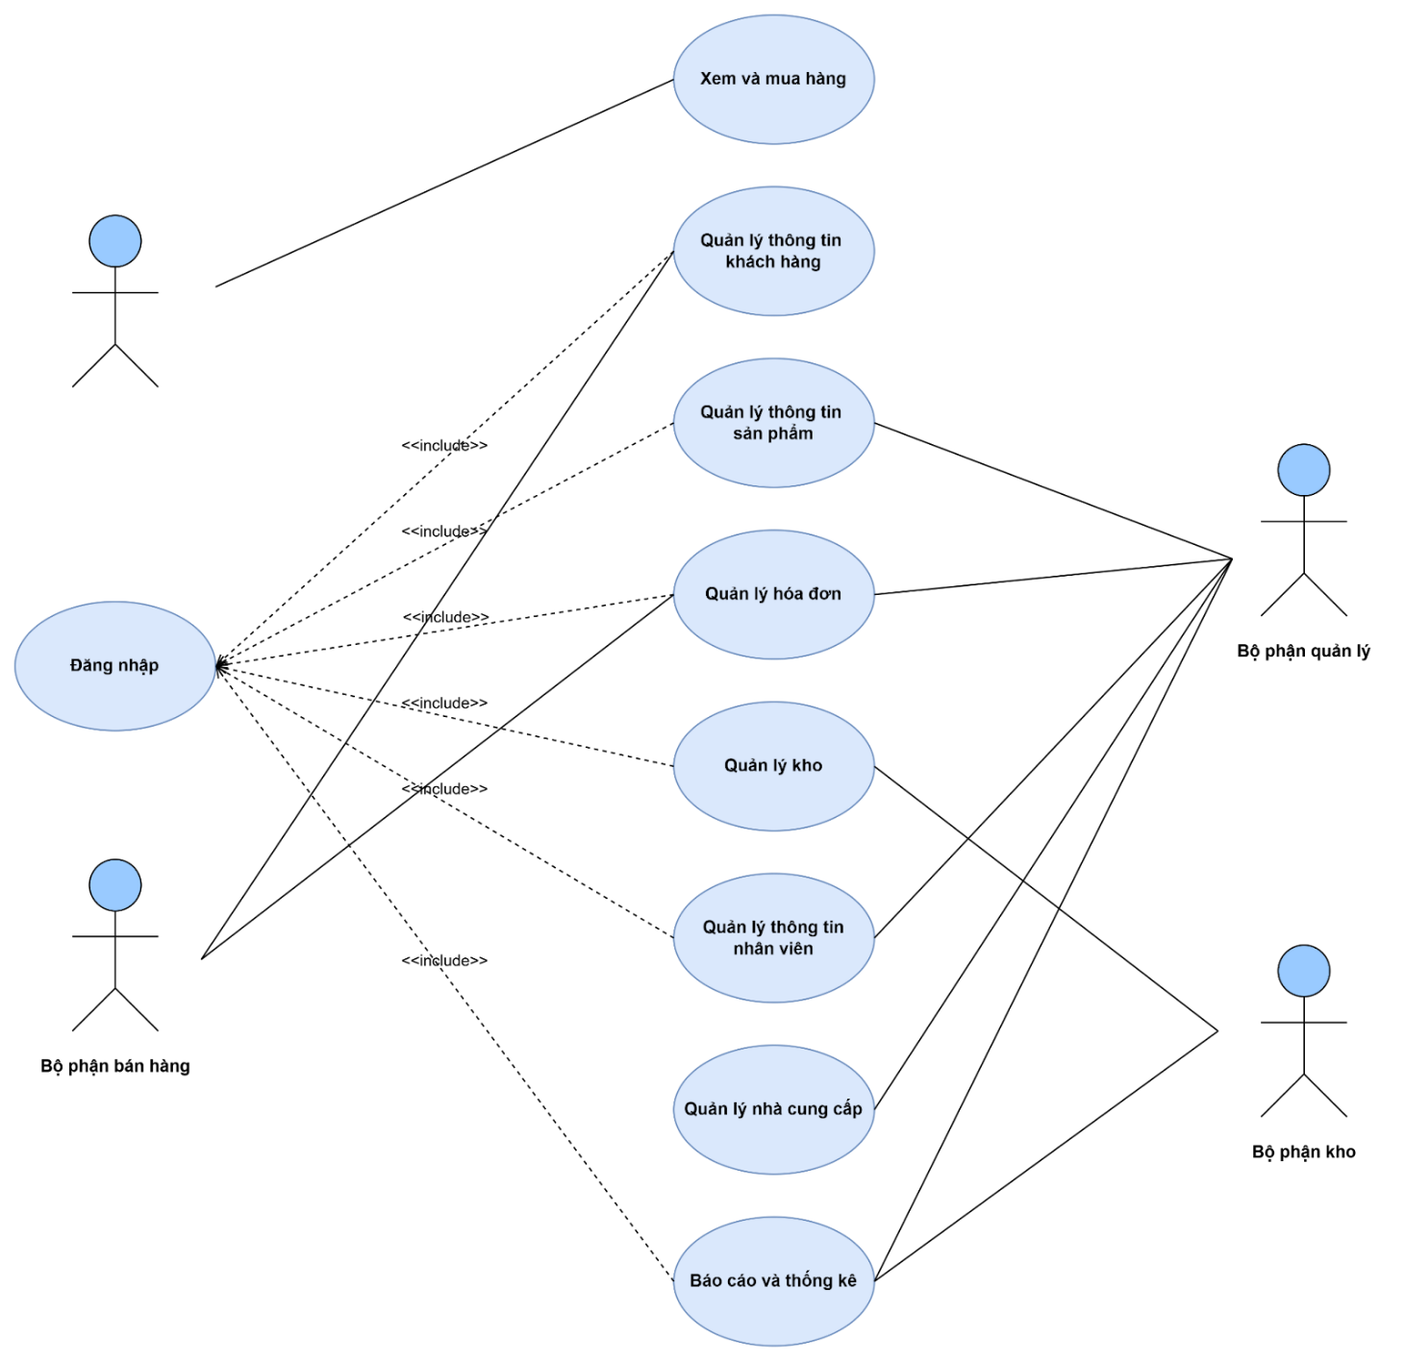

Hình 3.1 Lược đồ Use Case

Với lược đồ Use Case tổng quát, phần mềm sẽ được phân bổ quản lý riêng từng khâu với chức năng phân quyền đăng nhập để thực hiện quản lý.

Bộ phận nhân viên bán hàng thực hiện được các chức năng:

+ Xem thông tin số lượng tồn

+ Quản lý khách hàng

+ Quản lý hóa đơn

Bộ phận kho thực hiện các chức năng:

+ Quản lý phiếu nhập và chi tiết phiếu nhập

+ Quản lý phiếu xuất và chi tiết phiếu xuất

Bộ phận quản lý thực hiện chức năng:

+ Quản lý thông tin sản phẩm

+ Quản lý nhân viên

+ Quản lý cửa hàng

+ Quản lý nhà cung cấp

+ Quản lý đơn đặt hàng

+ Thống kê doanh thu

+ Thống kê đơn đặt hàng

+ Thống kê tồn kho

## Phân tích chức năng hệ thống

### Sơ đồ phân tích chức năng (BFD)

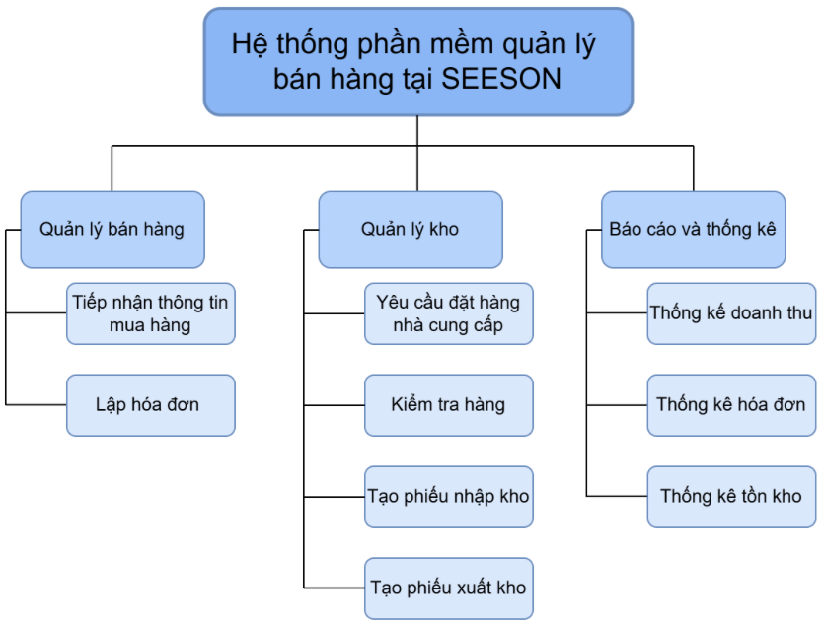

Hình 3.2 Sơ đồ phân tích chức năng - BFD

### Sơ đồ luồng dữ liệu (DFD)

#### Mô hình mức ngữ cảnh – mức 0

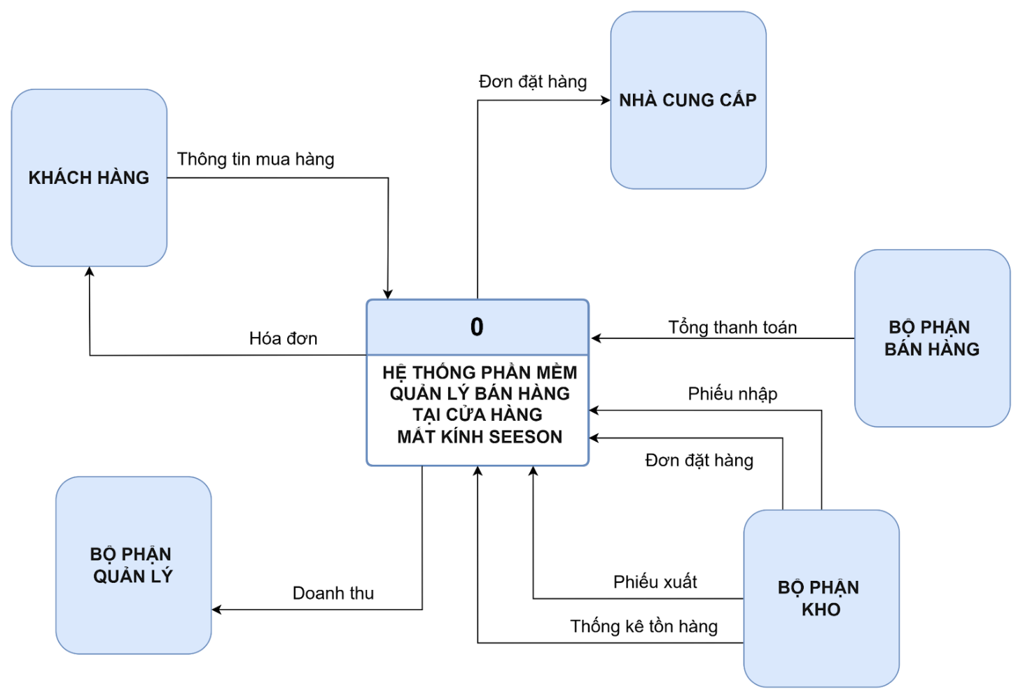

Hình 3.3 Sơ đồ luồng dữ liệu – DFD (mức ngữ cảnh)

#### Mô hình mức đỉnh – mức 1

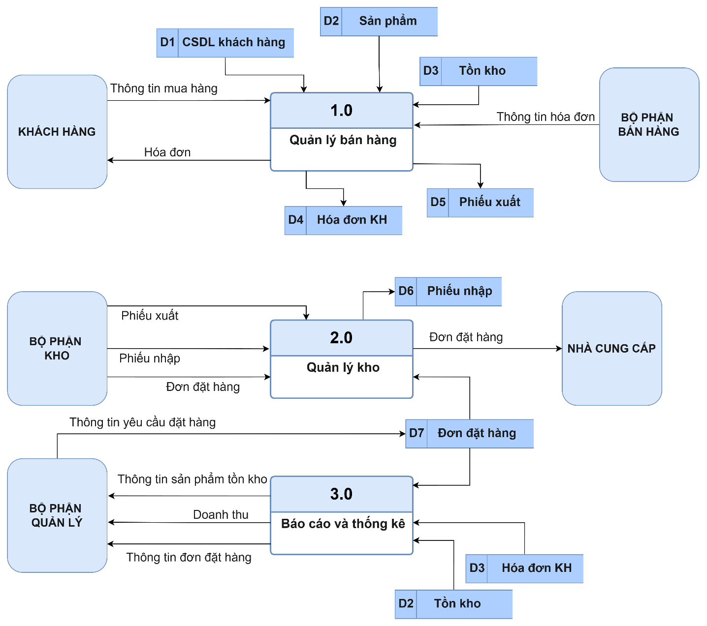

Hình 3.4 Sơ đồ luồng dữ liệu – DFD (mức 1)

#### Mô hình mức đỉnh – mức 2

* 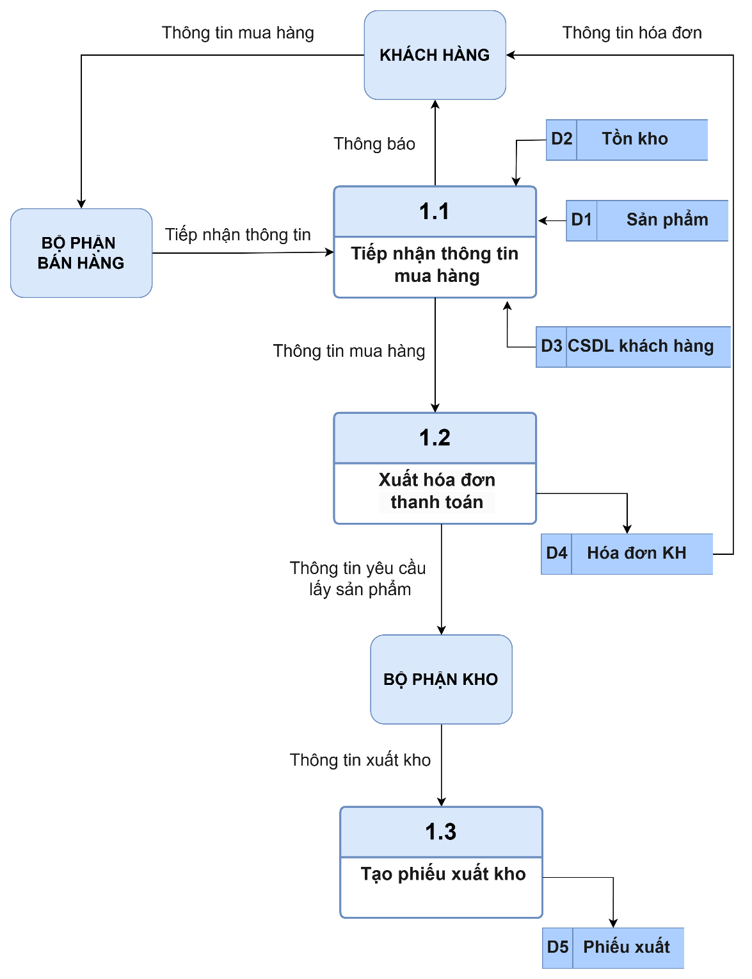**Quản lý bán hàng**

Hình 3.5 Sơ đồ luồng dữ liệu – DFD (mức 2) – Quản lý bán hàng

* **Quản lý kho**

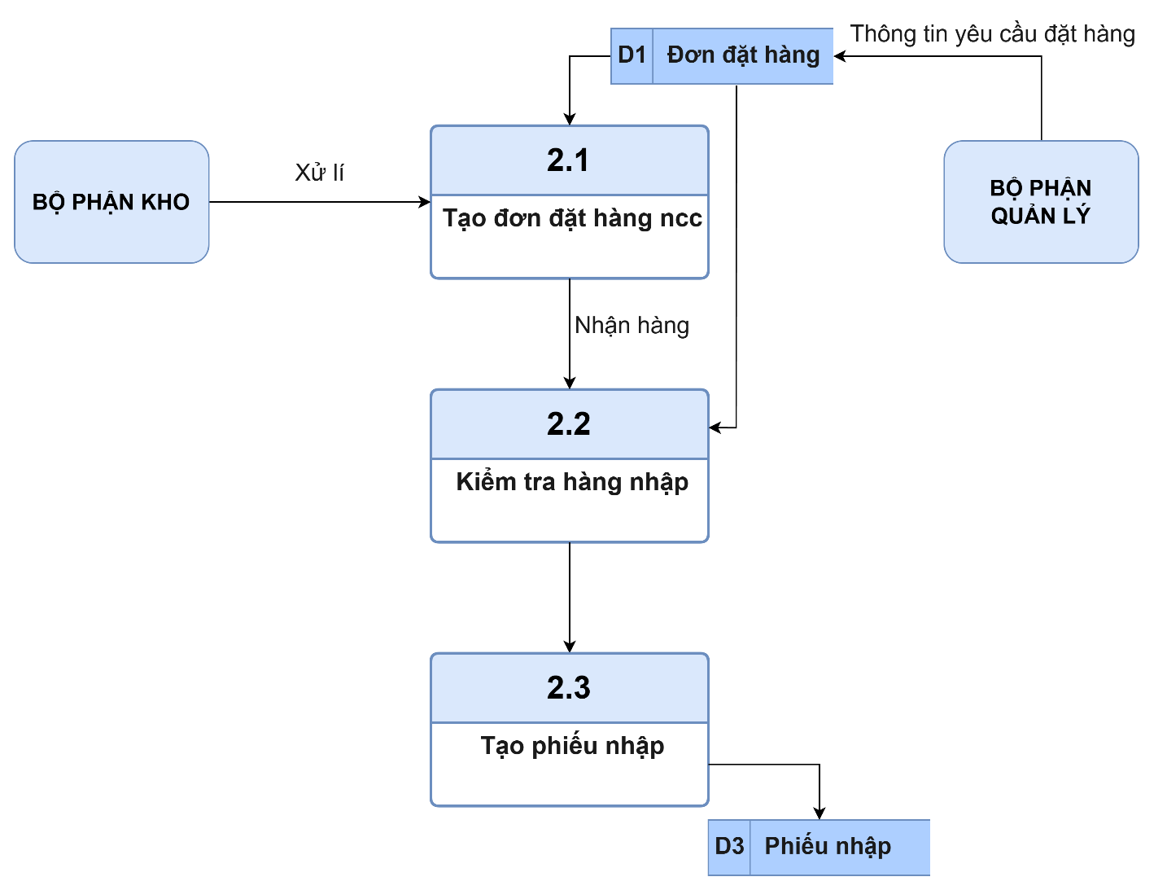

Hình 3.6 Sơ đồ luồng dữ liệu – DFD (mức 2) – Quản lý kho

* **Báo cáo thống kê**

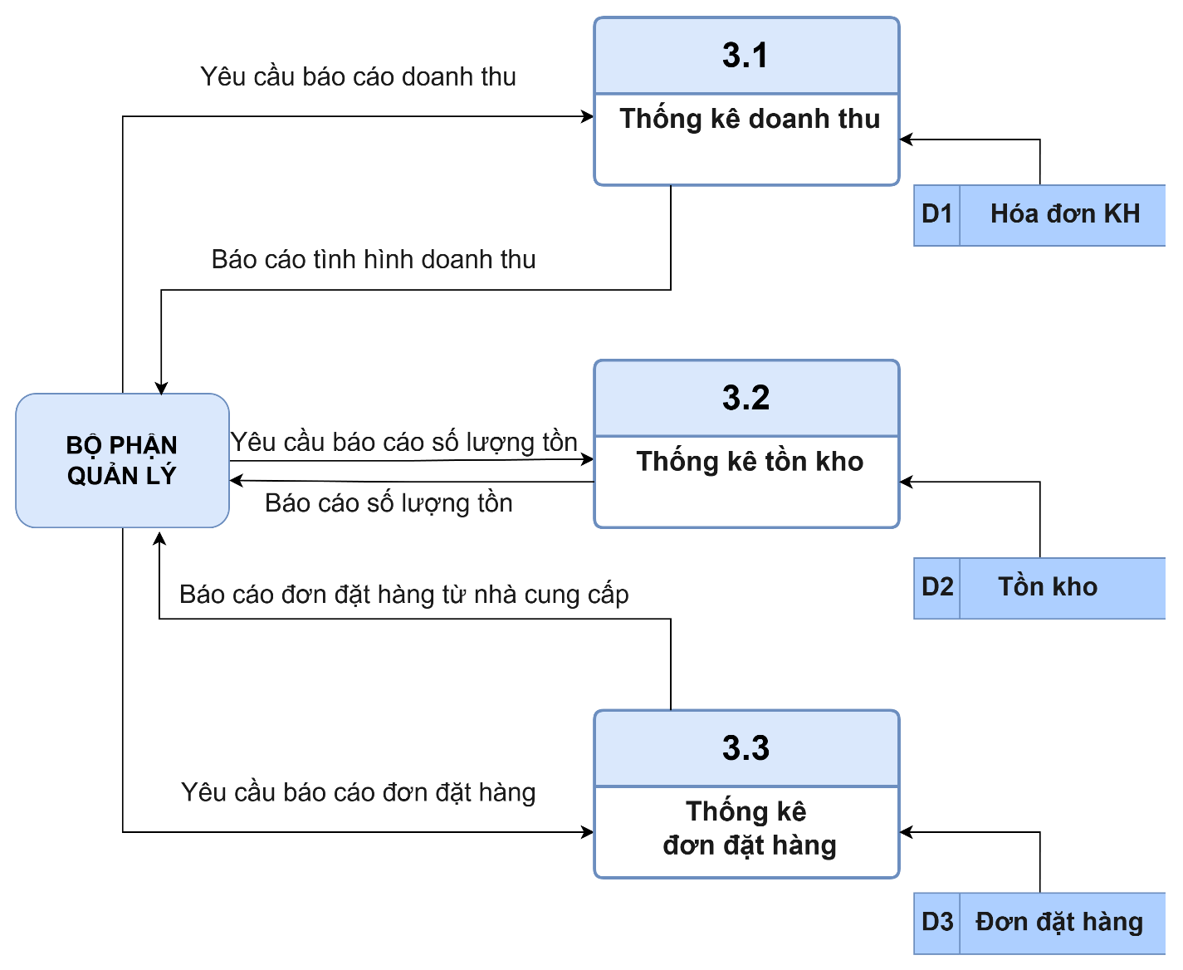

Hình 3.7 Sơ đồ luồng dữ liệu – DFD (mức 2) – Báo cáo Thống kê

## Phân tích và thiết kế cơ sở dữ liệu

### Xây dựng mô hình dữ liệu mức quan niệm

#### Tập thực thể

* **Tập thực thể: KHÁCH HÀNG**

Diễn giải: thông tin của khách hàng khi đến mua hàng

Thuộc tính: Mã khách hàng (thuộc tính khóa), họ và tên khách hàng, giới tính, ngày sinh, số điện thoại, email

* **Tập thực thể: NHÂN VIÊN**

Diễn giải: thông tin của nhân viên trong cửa hàng

Thuộc tính: Mã nhân viên (thuộc tính khóa), họ và tên nhân viên, giới tính, ngày sinh, số điện thoại, email

* **Tập thực thể: BỘ PHẬN**

Diễn giải: bộ phận mà các nhân viên làm việc

Thuộc tính: Mã bộ phận (thuộc tính khóa), tên bộ phận

* **Tập thực thể: NHÀ CUNG CẤP**

Diễn giải: thông tin của nhà cung cấp để cung cấp sản phẩm cho từng cửa hàng

Thuộc tính: Mã nhà cung cấp (thuộc tính khóa), họ và tên nhà cung cấp, số điện thoại, email

* **Tập thực thể: CỬA HÀNG**

Diễn giải: thông tin chi nhánh các cửa hàng

Thuộc tính: Mã cửa hàng (thuộc tính khóa), tên cửa hàng, địa chỉ cửa hàng

* **Tập thực thể: SẢN PHẨM**

Diễn giải: thông tin sản phẩm được bán trong cửa hàng

Thuộc tính: Mã sản phẩm (thuộc tính khóa), tên sản phẩm

* **Tập thực thể: LOẠI SẢN PHẨM**

Diễn giải: thông tin các loại sản phẩm

Thuộc tính: Mã loại sản phẩm (thuộc tính khóa), tên loại sản phẩm

* **Tập thực thể: HÓA ĐƠN KHÁCH HÀNG**

Diễn giải: thông tin hóa đơn thanh toán của khách hàng khi trải nghiệm mua hàng tại cửa hàng

Thuộc tính: Mã hóa đơn (thuộc tính khóa), ngày in, phương thức thanh toán, áp dụng khuyến mãi

* **Tập thực thể: ĐƠN ĐẶT HÀNG NHÀ CUNG CẤP**

Diễn giải: thông tin đề nghị đặt hàng cho nhà cung cấp

Thuộc tính: Mã đơn đặt hàng (thuộc tính khóa), ngày đặt hàng, ngày đăng ký nhận hàng

* **Tập thực thể: PHIẾU NHẬP**

Diễn giải: thông tin phiếu nhập khi nhập sản phẩm vào kho

Thuộc tính: Mã phiếu nhập (thuộc tính khóa), ngày nhập

* **Tập thực thể: PHIẾU XUẤT**

Diễn giải: thông tin phiếu xuất khi xuất sản phẩm ra khỏi kho bán cho khách hàng

Thuộc tính: Mã phiếu xuất (thuộc tính khóa), số lượng xuất

#### Mối quan hệ

* Mối quan hệ giữa NHÂN VIÊN và HÓA ĐƠN KHÁCH HÀNG:

Mô tả: Một nhân viên sẽ không lập hóa đơn nào hoặc nhiều hóa đơn

Một hóa đơn chỉ được lập bởi một nhân viên

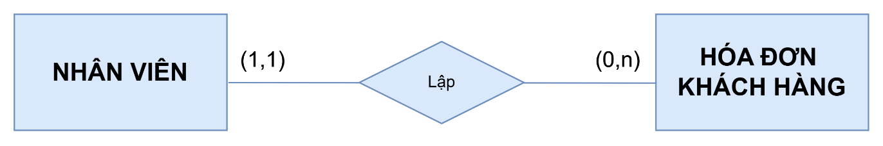

Hình 3.8 Mối quan hệ Nhân viên - Hóa đơn khách hàng

* Mối quan hệ giữa NHÂN VIÊN và PHIẾU NHẬP:

Mô tả:

Một nhân viên sẽ không nhập thông tin phiếu nhập nào nào hoặc nhiều phiếu nhập

Một phiếu nhập được nhập bởi một nhân viên

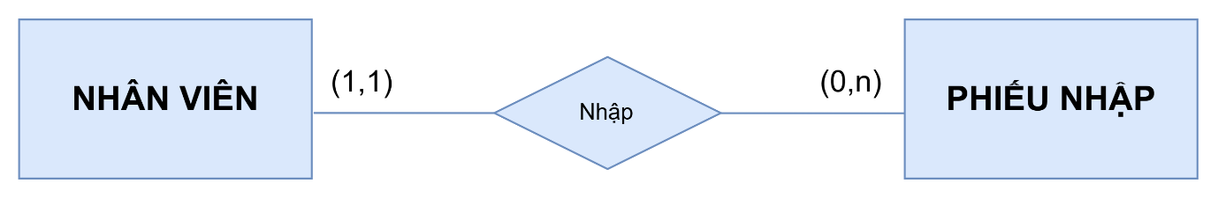

Hình 3.9 Mối quan hệ Nhân viên - Phiếu nhập

* Mối quan hệ giữa NHÂN VIÊN và PHIẾU XUẤT:

Mô tả:

Một nhân viên sẽ không xuất thông tin phiếu xuất nào hoặc nhiều phiếu xuất

Một phiếu xuất chỉ được xuất bởi một nhân viên

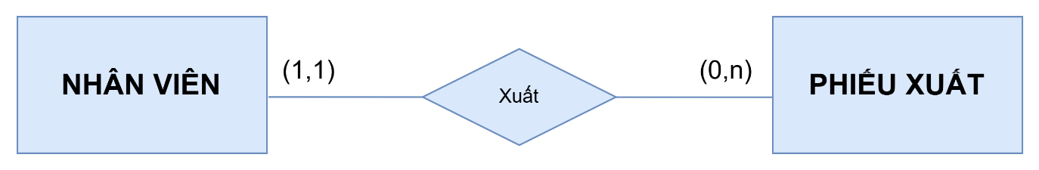

Hình 3.10 Mối quan hệ Nhân viên - Phiếu xuất

* Mối quan hệ giữa NHÂN VIÊN và BỘ PHẬN:

Mô tả:

Một nhân viên chỉ thuộc duy nhất một bộ phận

Một bộ phận có một hoặc nhiều nhân viên làm việc

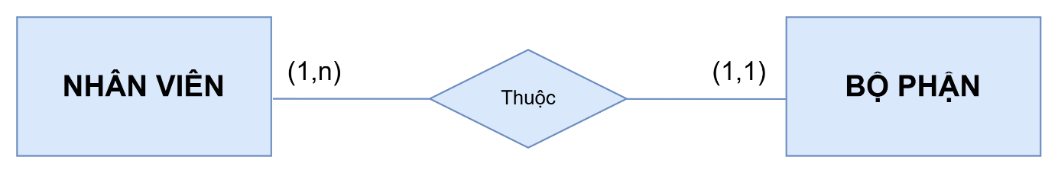

Hình 3.11 Mối quan hệ Nhân viên - Bộ phận

* Mối quan hệ giữa NHÂN VIÊN và CỬA HÀNG:

Mô tả:

Một nhân viên chỉ làm việc tại một chi nhánh cửa hàng duy nhất

Một chi nhánh của hàng có một hoặc nhiều nhân viên làm việc

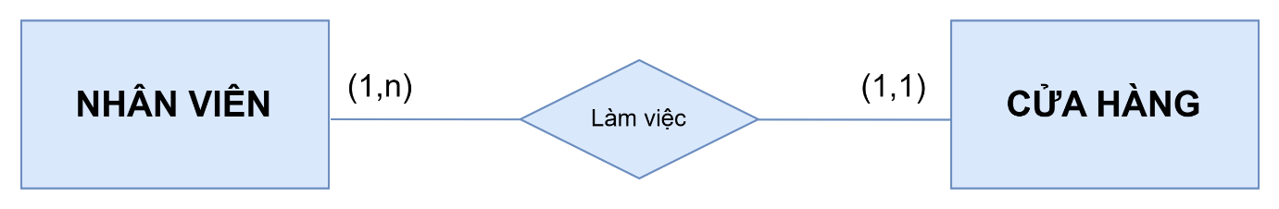

Hình 3.12 Mối quan hệ Nhân viên - Của hàng

* Mối quan hệ giữa KHÁCH HÀNG và HÓA ĐƠN KHÁCH HÀNG:

Mô tả:

Một khách hàng có một hoặc nhiều hóa đơn mua hàng

Một hóa đơn mua hàng chỉ thuộc một khách hàng duy nhất

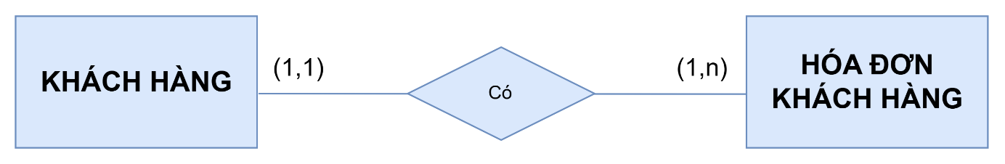

Hình 3.13 Mối quan hệ Khách hàng - Hóa đơn khách hàng

* Mối quan hệ giữa LOẠI SẢN PHẨM và SẢN PHẨM

Mô tả:

Một loại sản phẩm bao gồm một hoặc nhiều sản phẩm

Một sản phẩm chỉ thuộc loại sản phẩm duy nhất

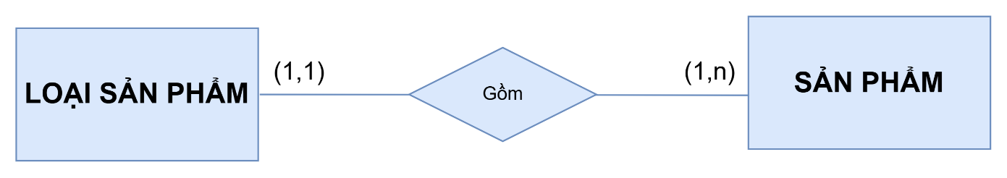

Hình 3.14 Mối quan hệ Loại sản phẩm - Sản phẩm

* Mối quan hệ giữa SẢN PHẨM và HÓA ĐƠN KHÁCH HÀNG

Mô tả:

Một sản phẩm có thể không được mua hoặc được trong nhiều hóa đơn khách hàng

Một hóa đơn khách hàng có thể có một hoặc nhiều sản phẩm được mua

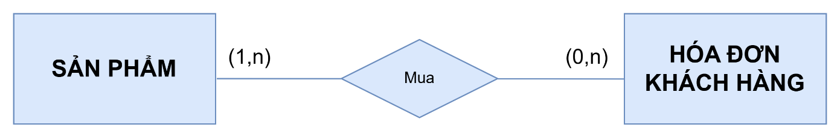

Hình 3.15 Mối quan hệ Sản phẩm - Hóa đơn khách hàng

* Mối quan hệ giữa SẢN PHẨM và PHIẾU NHẬP

Mô tả:

Một sản phẩm được nhập thông tin vào một hoặc nhiều phiếu nhập

Một phiếu nhập có thể có một hoặc nhiều sản phẩm

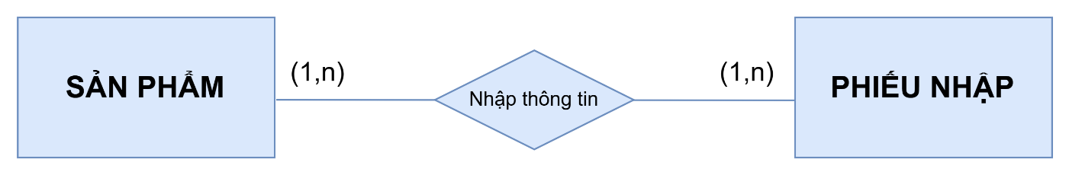

Hình 3.16 Mối quan hệ Sản phẩm - Phiếu nhập

* Mối quan hệ giữa SẢN PHẨM và PHIẾU XUẤT

Mô tả:

Một sản phẩm được nhập thông tin vào một hoặc nhiều phiếu xuất

Một phiếu xuất có thể có một hoặc nhiều sản phẩm

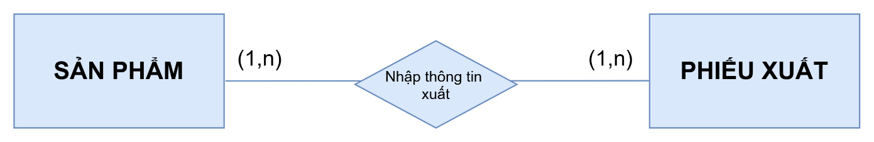

Hình 3.17 Mối quan hệ Sản phẩm - Phiếu xuất

* Mối quan hệ giữa SẢN PHẨM và ĐƠN ĐẶT HÀNG NHÀ CUNG CẤP

Mô tả:

Một sản phẩm được đặt mua trong một hoặc nhiều đơn đặt hàng

Một đơn đặt hàng được đặt mua một hoặc nhiều sản phẩm

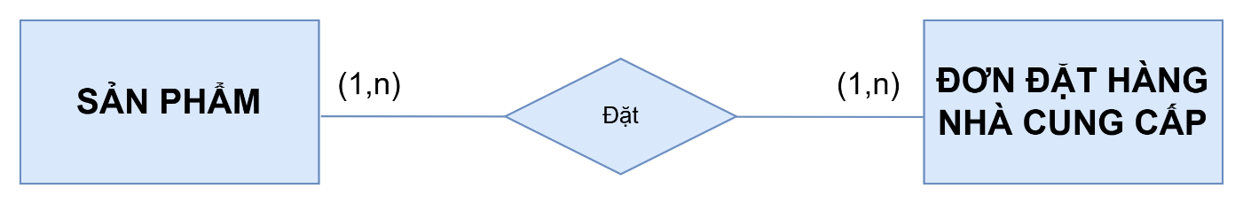

Hình 3.18 Mối quan hệ Sản phẩm - Đơn đặt hàng nhà cung cấp

* Mối quan hệ giữa CỬA HÀNG và PHIẾU NHẬP

Mô tả:

Một cửa hàng có thể nhập hàng thông qua một hoặc nhiều phiếu nhập

Một phiếu nhập chỉ nhập hàng cho một cửa hàng duy nhất

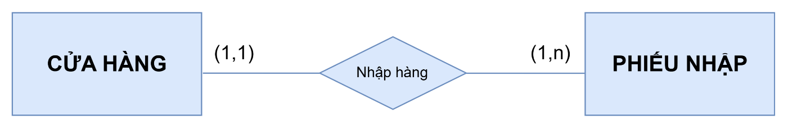

Hình 3.19 Mối quan hệ Cửa hàng - Phiếu nhập

* Mối quan hệ giữa CỬA HÀNG và PHIẾU XUẤT

Mô tả:

Một cửa hàng có thể xuất hàng hóa ra kho thông qua một hoặc nhiều phiếu xuất

Một phiếu xuất chỉ xuất hàng cho một cửa hàng duy nhất

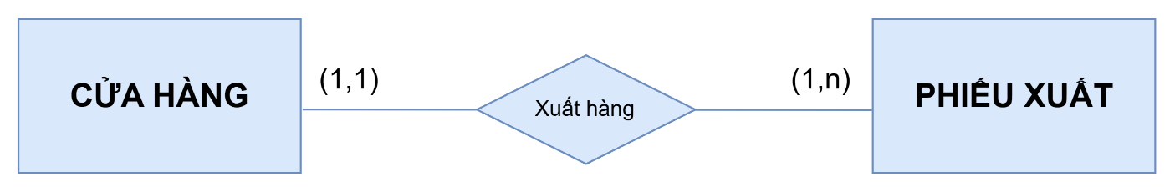

Hình 3.20 Mối quan hệ Cửa hàng - Phiếu xuất

* Mối quan hệ giữa CỬA HÀNG và ĐƠN ĐẶT HÀNG NHÀ CUNG CẤP

Mô tả:

Một cửa hàng có thể đặt mua một hoặc nhiều đơn đặt hàng nhà cung cấp

Một đơn đặt hàng chỉ thuộc một cửa hàng



Hình 3.21 Mối quan hệ Của hàng – Đơn đặt hàng nhà cung cấp

* Mối quan hệ giữa NHÀ CUNG CẤP và ĐƠN ĐẶT HÀNG NHÀ CUNG CẤP

Mô tả:

Một nhà cung cấp được yêu cầu một hoặc nhiều đơn đặt hàng

Một đơn đặt hàng chỉ yêu cầu bởi nhà cung cấp duy nhất



Hình 3.22 Mối quan hệ Nhà cung cấp - Đơn đặt hàng nhà cung cấp

#### Mô hình dữ liệu mức quan niệm - ERD

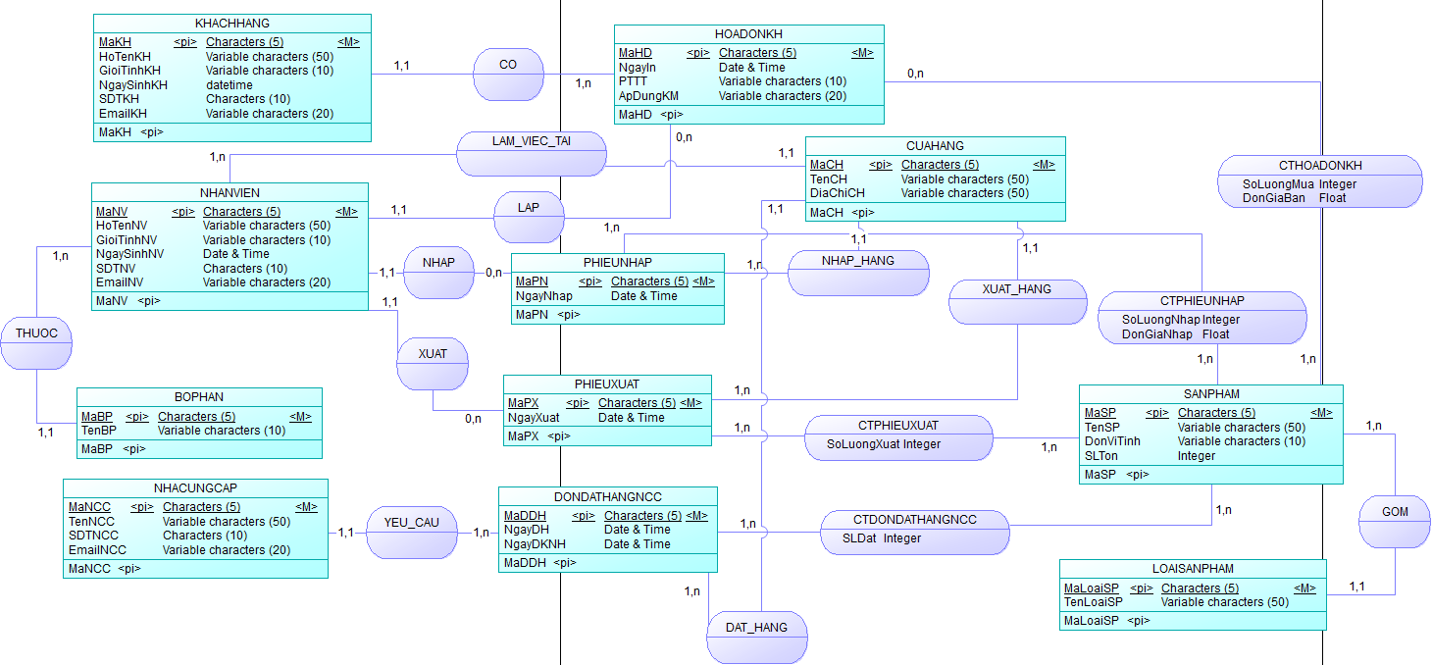

Hình 3.23 Mô hình dữ liệu mức quan niệm - ERD

### Mô hình quan hệ dữ liệu

**KHACHHANG** (**MaKH**, HoTenKH, GioiTinhKH, NgaySinhKH, SDTKH, EmailKH)

**BOPHAN** (**MaBP**, TenBP)

**NHANVIEN** (**MaNV**, HoTenNV, GioiTinhNV, NgaySinhNV, SDTNV, EmailNV, MaBP)

**NHACUNGCAP** (**MaNCC**, TenNCC, SDTNCC, EmailNCC)

**CUAHANG** (**MaCH**, TenCH, DiaChiCH)

**LOAISANPHAM** (**MaLoaiSP**, TenLoaiSP)

**SANPHAM** (**MaSP**, TenSP, DonViTinh, SLTon, Hinhanh, MaLoaiSP)

**HOADONKH** (**MaHD**, MaKH, MaNV, NgayIn, PTTT, ApDungKM)

**CTHOADONKH** (**MaHD**, **MaSP**, SoLuongMua, DonGiaBan)

**DONDATHANGNCC** (**MaDDH**, MaCH, MaNCC, NgayDH, NgayDKNH)

**CTDONDATHANGNCC** (**MaDDH**, **MaSP**, SLDat)

**PHIEUNHAP** (**MaPN**, MaCH, MaNV, NgayNhap)

**CTPHIEUNHAP** (**MaPN**, **MaSP**, SoLuongNhap, DonGiaNhap)

**PHIEUXUAT** (**MaPX**, MaCH, MaNV, NgayXuat)

**CTPHIEUXUAT** (**MaPX**, **MaSP**, SoLuongXuat)

### Mô hình dữ liệu luận lý

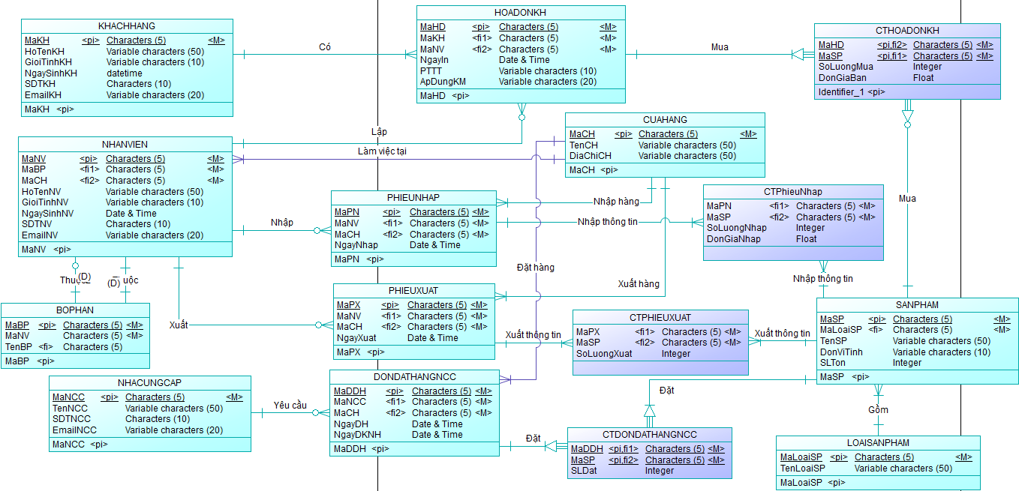

Hình 3.24 Mô hình luận lý (logic)

### Mô hình dữ liệu vật lý

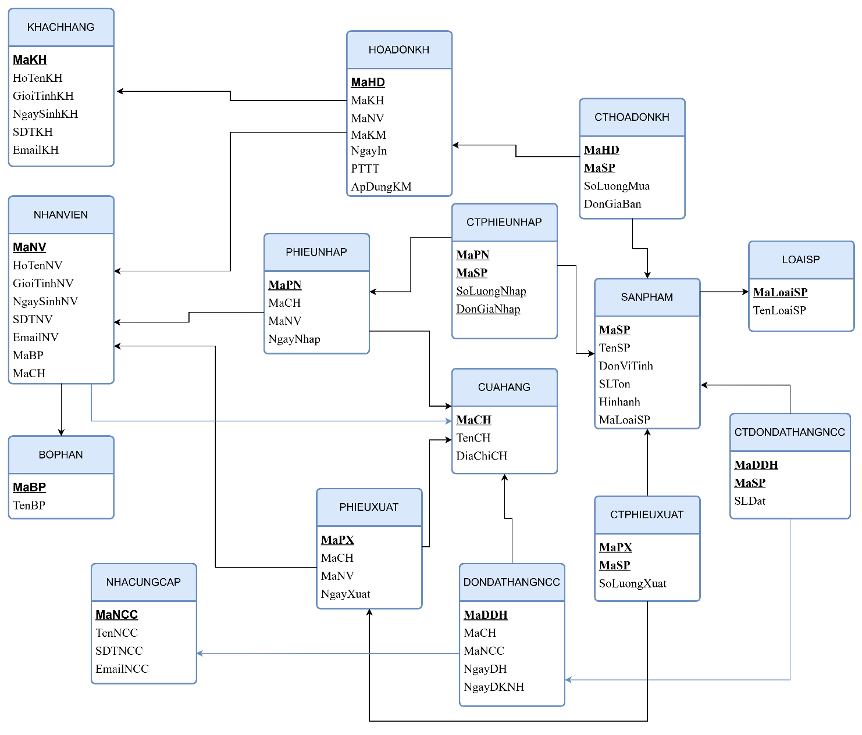

Hình 3.25 Mô hình dữ liệu vật lý

### Ràng buộc toàn vẹn dữ liệu

**Ràng buộc toàn vẹn – Trên bối cảnh 1 quan hệ**

* **Ràng buộc miền giá trị**

***R1: Phương thức thanh toán chỉ thuộc chuyển khoản hoặc tiền mặt***

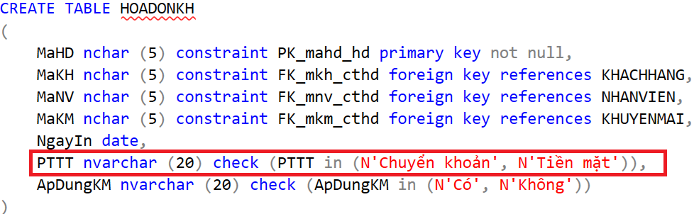

Hình 3.26 Ràng buộc toàn vẹn PTTT bảng HOADONKH

Bối cảnh: HOADONKH

Biểu diễn: ∀n1 ∈ HOADON (n1.PTTT∈{“Tiền mặt”, “Chuyển khoản”}

Bảng tầm ảnh hưởng:

Bảng 3.1 Bảng tầm ảnh hưởng PTTT - HOADONKH

|  |  |  |  |
| --- | --- | --- | --- |
|  | Thêm | Xóa | Sửa |
| HOADONKH | + | - | +(PTTT) |

***R2: Áp dụng khuyến mãi chỉ thuộc có hoặc không***

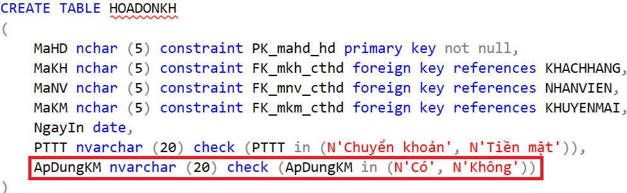

Hình 3.27 Ràng buộc toàn vẹn ApDungKM bảng HOADONKH

Bối cảnh: HOADONKH

Biểu diễn: ∀n2 ∈ HOADON (n2. ApDungKM ∈{“Có”, “Không”}

Bảng tầm ảnh hưởng:

Bảng 3.2 Bảng tầm ảnh hưởng ApDungKM - HOADONKH

|  |  |  |  |
| --- | --- | --- | --- |
|  | Thêm | Xóa | Sửa |
| HOADONKH | + | - | +(ApDungKM) |

***R3: Giới tính chỉ thuộc nam hoặc nữ***

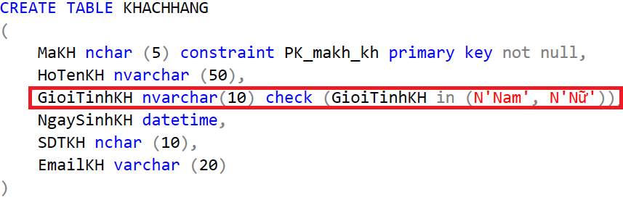

Hình 3.28 Ràng buộc toàn vẹn GioiTinhKH bảng KHACHHANG

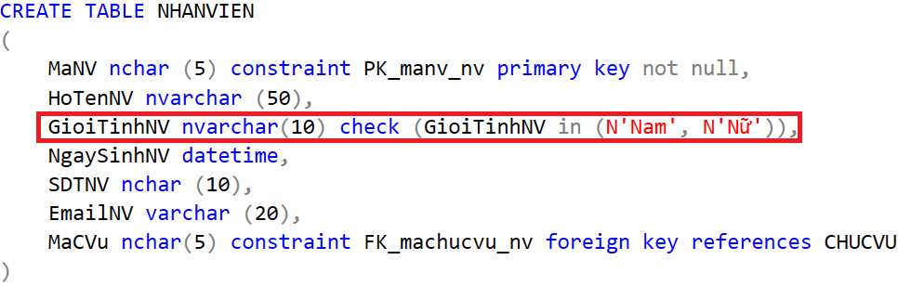

Hình 3.29 Ràng buộc toàn vẹn GioiTinhNV bảng NHANVIEN

Bối cảnh: KHACHHANG, NHANVIEN

Biểu diễn: ∀n3 ∈ KHACHHANG (n3.KHACHHANG∈{“Nam”, “Nữ”}

∀n4 ∈ NHANVIEN (n4.NHANVIEN∈{“Nam”, “Nữ”}

Bảng tầm ảnh hưởng:

Bảng 3.3 Bảng tầm ảnh hưởng GioiTinhKH - KHACHHANG

|  |  |  |  |
| --- | --- | --- | --- |
|  | Thêm | Xóa | Sửa |
| KHACHHANG | + | - | +(GioiTinhKH) |

Bảng 3.4 Bảng tầm ảnh hưởng GioiTinhNV - NHANVIEN

|  |  |  |  |
| --- | --- | --- | --- |
|  | Thêm | Xóa | Sửa |
| NHANVIEN | + | - | +(GioiTinhNV) |

* **Ràng buộc toàn vẹn liên thuộc tính**

**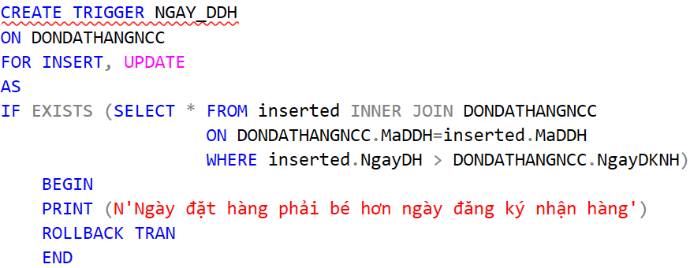*R3: Ngày nhận hàng bé hơn ngày đăng ký nhận hàng***

Hình 3.30 Ràng buộc toàn vẹn NgayDH và NgayDKNH bảng DONDATHANGNCC

Bối cảnh: DONDATHANGNCC

Biểu diễn: ∀n4 ∈ DONDATHANGNCC (n4.NgayDH < n4.NgayDKNH)

Bảng tầm ảnh hưởng:

Bảng 3.5 Bảng tầm ảnh hưởng NgayDH, NgayDKNH - DONDATHANGNCC

|  |  |  |  |
| --- | --- | --- | --- |
|  | Thêm | Xóa | Sửa |
| DONDATHANGNCC | + | - | +( NgayDH, NgayDKNH) |

* **Ràng buộc toàn vẹn liên bộ**

***R4: Tên bộ phận là duy nhất***

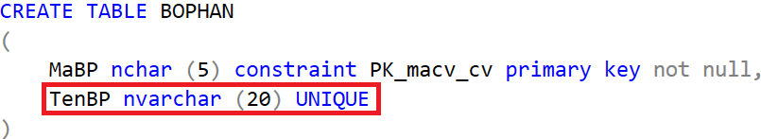

Hình 3.31 Ràng buộc toàn vẹn TenBP bảng BOPHAN

Bối cảnh: BOPHAN

Biểu diễn: ∀n, m ∈ BOPHAN (n ≠ m ∧ n.TenBP ≠ m. TenBP)

Bảng tầm ảnh hưởng:

Bảng 3.6 Bảng tầm ảnh hưởng TenBP – BOPHAN

|  |  |  |  |
| --- | --- | --- | --- |
|  | Thêm | Xóa | Sửa |
| BOPHAN | + | - | +(TenBP) |

### Cài đặt cơ sở dữ liệu

#### Cấu trúc bảng

* Bảng KHACHHANG: cho biết thông tin của khách hàng

Bảng 3.7 Cấu trúc bảng thực thể KHACHHANG

|  |  |  |  |  |
| --- | --- | --- | --- | --- |
| **Tên thuộc tính** | **Kiểu dữ liệu** | **Chiều dài** | **Mô tả** | **Khóa** |
| MaKH | nchar | 5 | Mã khách hàng | PK |
| HoTenKH | nvarchar | 50 | Họ và tên khách hàng |  |
| GioiTinhKH | nvarchar | 10 | Giới tính |  |
| NgaySinhKH | date |  | Ngày sinh khách hàng |  |
| SDTKH | nchar | 10 | Số điệnt hoại khách hàng |  |
| EmailKH | nvarchar | 20 | Email khách hàng |  |

* Bảng BOPHAN: cho biết thông tin bộ phận

Bảng 3.8 Cấu trúc bảng thực thể BOPHAN

|  |  |  |  |  |
| --- | --- | --- | --- | --- |
| **Tên thuộc tính** | **Kiểu dữ liệu** | **Chiều dài** | **Mô tả** | **Khóa** |
| MaBP | nchar | 5 | Mã chức vụ | PK |
| TenBP | nvarchar | 20 | Tên chức vụ |  |

* Bảng NHANVIEN: cho biết thông tin nhân viên

Bảng 3.9 Cấu trúc bảng thực thể NHANVIEN

|  |  |  |  |  |
| --- | --- | --- | --- | --- |
| **Tên thuộc tính** | **Kiểu dữ liệu** | **Chiều dài** | **Mô tả** | **Khóa** |
| MaNV | nchar | 5 | Mã nhân viên | PK |
| HoTenNV | nvarchar | 50 | Họ tên nhân viên |  |
| GioiTinhNV | nvarchar | 10 | Giới tính nhân viên |  |
| NgaySinhNV | date |  | Ngày sinh nhân viên |  |
| SDTNV | nchar | 10 | Số điện thoại nhân viên |  |
| EmailNV | nvarchar | 20 | Email nhân viên |  |
| MaBP | nchar | 5 | Mã chức vụ | FK |
| MaCH | nvarchar | 5 | Mã của hàng | FK |

* Bảng NHACUNGCAP: cho biết thông tin nhà cung cấp

Bảng 3.10 Cấu trúc bảng thực thể NHACUNGCAP

|  |  |  |  |  |
| --- | --- | --- | --- | --- |
| **Tên thuộc tính** | **Kiểu dữ liệu** | **Chiều dài** | **Mô tả** | **Khóa** |
| MaNCC | nchar | 5 | Mã nhà cung cấp | PK |
| TenNCC | nvarchar | 50 | Tên nhà cung cấp |  |
| SDTNCC | nchar | 10 | Số điện thoại nhà cung cấp |  |
| EmailNCC | nvarchar | 20 | Email nhà cung cấp |  |

* Bảng CUAHANG: cho biết thông tin cửa hàng

Bảng 3.11 Cấu trúc bảng thực thể CUAHANG

|  |  |  |  |  |
| --- | --- | --- | --- | --- |
| **Tên thuộc tính** | **Kiểu dữ liệu** | **Chiều dài** | **Mô tả** | **Khóa** |
| MaCH | nchar | 5 | Mã cửa hàng | PK |
| TenCH | nvarchar | 50 | Tên của hàng |  |
| DiaChiCH | nvarchar | 50 | Địa chỉ cửa hàng |  |

* Bảng LOAISANPHAM: cho biết thông tin loại sản phẩm

Bảng 3.12 Cấu trúc bảng thực thể LOAISANPHAM

|  |  |  |  |  |
| --- | --- | --- | --- | --- |
| **Tên thuộc tính** | **Kiểu dữ liệu** | **Chiều dài** | **Mô tả** | **Khóa** |
| MaLoaiSP | nchar | 5 | Mã loại sản phẩm | PK |
| TenLoaiSP | nvarchar | 50 | Tên loại sản phẩm |  |

* Bảng SANPHAM: cho biết thông tin sản phẩm

Bảng 3.13 Cấu trúc bảng thực thể SANPHAM

|  |  |  |  |  |
| --- | --- | --- | --- | --- |
| **Tên thuộc tính** | **Kiểu dữ liệu** | **Chiều dài** | **Mô tả** | **Khóa** |
| MaSP | nchar | 5 | Mã sản phẩm | PK |
| TenSP | nvarchar | 50 | Tên sản phẩm |  |
| DonViTinh | nvarchar | 10 | Đơn vị tính |  |
| SLTon | int |  | Số lượng tồn |  |
| Hinhanh | nvarchar | 100 | Hình ảnh |  |
| MaLoaiSP | nchar | 5 | Mã loại sản phẩm | FK |

* Bảng HOADONKH: cho biết thông tin hóa đơn khách hàng

Bảng 3.14 Cấu trúc bảng thực thể HOADONKH

|  |  |  |  |  |
| --- | --- | --- | --- | --- |
| **Tên thuộc tính** | **Kiểu dữ liệu** | **Chiều dài** | **Mô tả** | **Khóa** |
| MaHD | nchar | 5 | Mã hóa đơn | PK |
| MaKH | nchar | 5 | Mã khách hàng | FK |
| MaNV | nchar | 5 | Mã nhân viên | FK |
| NgayIn | datetime |  | Ngày in |  |
| PTTT | nvarchar | 20 | Phương thức thanh toán |  |
| ApDungKM | nvarchar | 20 | Áp dụng khuyến mãi |  |

* Bảng CTHOADONKH: cho biết thông tin chi tiết hóa đơn khách hàng

Bảng 3.15 Cấu trúc bảng thực thể CTHOADONKH

|  |  |  |  |  |
| --- | --- | --- | --- | --- |
| **Tên thuộc tính** | **Kiểu dữ liệu** | **Chiều dài** | **Mô tả** | **Khóa** |
| MaHD | nchar | 5 | Mã hóa đơn | FK,PK |
| MaSP | nchar | 5 | Mã sản phẩm | FK,PK |
| SoLuongMua | int |  | Số lượng mua |  |
| DonGiaBan | float |  | Đơn giá bán |  |

* Bảng DONDATHANGNCC: cho biết thông tin đơn đặt hàng (phiếu yêu cầu nhập hàng)

Bảng 3.16 Cấu trúc bảng thực thể DONDATHANGNCC

|  |  |  |  |  |
| --- | --- | --- | --- | --- |
| **Tên thuộc tính** | **Kiểu dữ liệu** | **Chiều dài** | **Mô tả** | **Khóa** |
| MaDDH | nchar | 5 | Mã đơn đặt hàng | PK |
| MaCH | nchar | 5 | Mã cửa hàng | FK |
| MaNCC | nchar | 5 | Mã nhà cung cấp | FK |
| NgayDH | datetime |  | Ngày đặt hàng |  |
| NgayDKNH | datetime |  | Ngày đăng ký nhận hàng |  |

* Bảng CTDONDATHANGNCC: cho biết thông tin chi tiết đơn đặt hàng (chi tiết phiếu yêu cầu nhập hàng)

Bảng 3.17 Cấu trúc bảng thực thể CTDONDATHANGNCC

|  |  |  |  |  |
| --- | --- | --- | --- | --- |
| **Tên thuộc tính** | **Kiểu dữ liệu** | **Chiều dài** | **Mô tả** | **Khóa** |
| MaDDH | nchar | 5 | Mã đơn đặt hàng | FK,PK |
| MaSP | nchar | 5 | Mã sản phẩm | FK,PK |
| SLDat | int |  | Số lượng đặt |  |

* Bảng PHIEUNHAP: cho biết thông tin phiếu nhập

Bảng 3.18 Cấu trúc bảng thực thể PHIEUNHAP

|  |  |  |  |  |
| --- | --- | --- | --- | --- |
| **Tên thuộc tính** | **Kiểu dữ liệu** | **Chiều dài** | **Mô tả** | **Khóa** |
| MaPN | nchar | 5 | Mã phiếu nhập | PK |
| MaCH | nchar | 5 | Mã cửa hàng | FK |
| MaNV | nchar | 5 | Mã nhân viên | FK |
| MaNCC | nchar | 5 | Mã nhà cung cấp | FK |
| NgayNhap | datetime |  | Ngày nhập |  |

* Bảng CTPHIEUNHAP: cho biết thông tin chi tiết của phiếu nhập

Bảng 3.19 Cấu trúc bảng thực thể CTPHIEUNHAP

|  |  |  |  |  |
| --- | --- | --- | --- | --- |
| **Tên thuộc tính** | **Kiểu dữ liệu** | **Chiều dài** | **Mô tả** | **Khóa** |
| MaPN | nchar | 5 | Mã phiếu nhập | FK,PK |
| MaSP | nchar | 5 | Mã sản phẩm | FK,PK |
| SoLuongNhap | int |  | Số lượng nhập |  |
| DonGiaNhap | float |  | Đơn giá nhập |  |

* Bảng PHIEUXUAT: cho biết thông tin phiếu xuất

Bảng 3.20 Cấu trúc bảng thực thể PHIEUXUAT

|  |  |  |  |  |
| --- | --- | --- | --- | --- |
| **Tên thuộc tính** | **Kiểu dữ liệu** | **Chiều dài** | **Mô tả** | **Khóa** |
| MaPX | nchar | 5 | Mã phiếu xuất | PK |
| MaCH | nchar | 5 | Mã cửa hàng | FK |
| MaNV | nchar | 5 | Mã nhân viên | FK |
| NgayXuat | datetime |  | Ngày xuất |  |

* Bảng CTPHIEUXUAT: cho biết thông tin chi tiết của phiếu xuất

Bảng 3.21 Cấu trúc bảng thực thể CTPHIEUXUAT

|  |  |  |  |  |
| --- | --- | --- | --- | --- |
| **Tên thuộc tính** | **Kiểu dữ liệu** | **Chiều dài** | **Mô tả** | **Khóa** |
| MaPX | nchar | 5 | Mã phiếu xuất | FK, PK |
| MaSP | nchar | 5 | Mã sản phẩm | FK, PK |
| SoLuongXuat | int |  | Số lượng xuất |  |

#### A computer screen shot of a computer flow chart Description automatically generatedDiagram

Hình 3.32 Diagram

# GIỚI THIỆU SẢN PHẨM MINH HỌA CỦA ĐỀ TÀI

## Mô tả sản phẩm minh họa

Phần mềm bao gồm đăng nhập và chức năng quản lý liên quan đến các nghiệp vụ bán hàng và kho của cửa hàn mắt kính SEESON.

Phần mềm giúp người quản lý kiểm soát được hoạt động kinh doanh của cửa hàng một cách dễ dàng, trong đó:

* Xây dựng hệ thống bán hàng cho cửa hàng
* Hệ thống đảm bảo các quy trình liên quan đến nghiệp vụ của cửa hàng mắt kính SEESON
* Kiểm soát được thông tin của nhân viên từng chi nhánh cửa hàng
* Kiểm soát được thông tin các khách hàng và các hóa đơn của khách hàng
* Kiểm soát được các thông tin liên quan đến hoạt động bán hàng như kho, cửa hàng, nhà cung cấp, nhân viên, …
* Kiểm soát được các yêu cầu nhập kho của nhân viên khi hàng đã hết
* Kiểm soát các hóa đơn nhập xuất kho để đảm bảo tính minh bạch và luôn đủ lượng hàng trong kho để cung cấp cho khách hàng
* Kiểm soát hóa đơn, giúp báo cáo doanh thu của cửa hàng theo từng tháng, năm tùy vào nhu cầu của Ban Lãnh Đạo
* Cho phép thay đổi, chỉnh sửa các thông tin liên quan đến khách hàng, nhân viên, nhà cung cấp, cửa hang, …
* Truy cập vào CSDL tùy thuộc vào chức năng đăng nhập phân quyền

## Đặc tả quy trình sử dụng phần mềm

### Chức năng đăng nhập

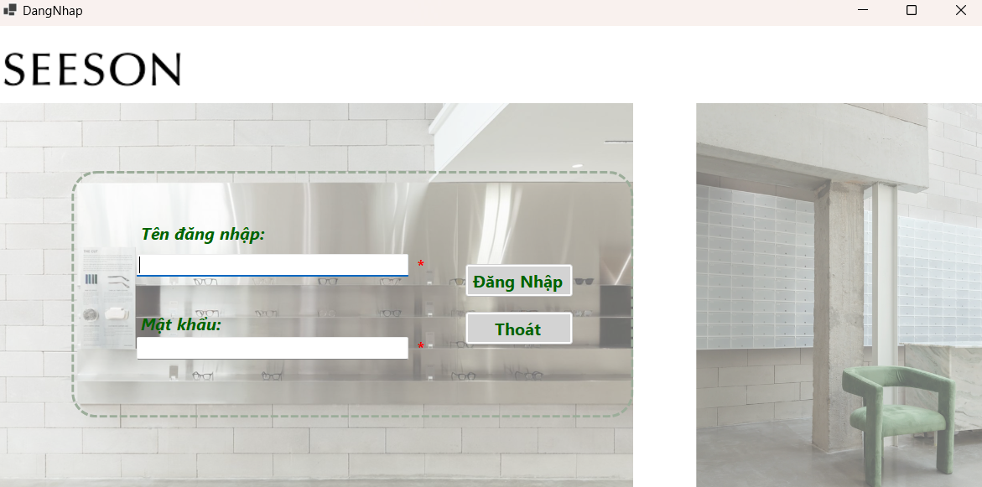

Hình 4.1 Giao diện đăng nhập hệ thống

Để sử dụng được phần mềm, bước đầu tiên cần đăng nhập với tài khoản và mật khẩu:

* Với bộ phận là nhân viên bán hàng

Tên đăng nhập: banhangseeson - Mật khẩu: 12345

* Với bộ phận là nhân viên quản lý

Tên đăng nhập: qlseeson - Mật khẩu: 12345

* Với bộ phận là nhân viên kho

Tên đăng nhập: khoseeson - Mật khẩu: 12345

Với mỗi bộ phận nếu đăng nhập thành công, giao diện hệ thống sẽ hiện ra một trang quản lý phù hợp với các bộ phận đã đăng nhập trước đó.

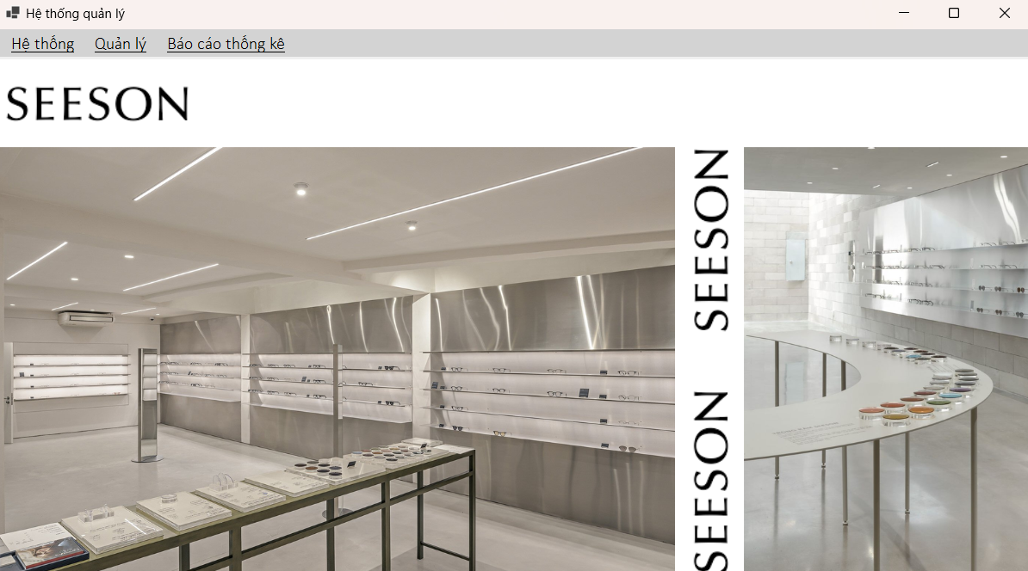

Hình 4.2 Giao diện thực hiện các chức năng quản lý

Ngược lại, nếu như nhập sai tên đăng nhập hoặc mật khẩu thì hệ thống sẽ hiện thông báo, bạn cần phải nhập đúng tài khoản và mật khẩu cũng như chọn đúng chức vụ của bản thân thì mới có thể tiến hành đăng nhập thành công.

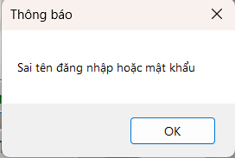

Hình 4.3 Báo lỗi đăng nhập

### Các chức năng đăng nhập dưới quyền quản lý

Sau khi đăng nhập thành công, người dùng sẽ được điều hướng tới giao diện quản lý khác.

* **Mục Hệ thống:** Bao gồm đăng xuất và thoát
* **Mục Quản lý:**

+ Quản lý nhân viên: quản lý thông tin liên quan đến nhân viên gồm các chức năng thêm, xóa, sửa, tìm kiếm.

+ Quản lý nhà cung cấp: quản lý thông tin nhà cung cấp sản phẩm gồm các chức năng thêm, xóa, sửa, tìm kiếm.

+ Quản lý của hàng: quản lý thông tin toàn bộ chi nhánh của hàng gồm các chức năng thêm, xóa, sửa, tìm kiếm.

+ Quản lý thông tin sản phẩm: quản lý thông tin các sản phẩm mà cửa hàng kinh doanh gồm các chức năng thêm, xóa, sửa, tìm kiếm.

* **Mục Báo cáo Thống kê**

+ Thống kê doanh thu

+ Thống kê đơn đặt hàng

+ Thống kê

#### Quản lý nhân viên

Người quản lý có thể thực hiện được các chức năng thêm, sửa, xóa thông tin nhân viên và tìm kiếm thông tin nhân viên theo tên.

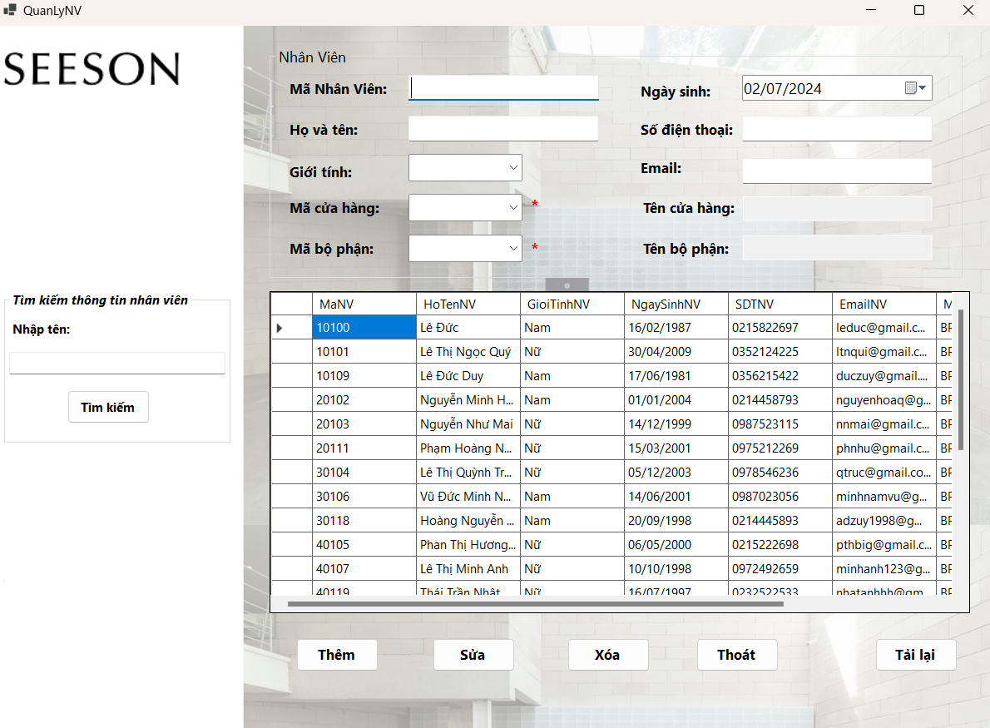

Hình 4.4 Giao diện quản lý nhân viên

* **Chức năng thêm thông tin nhân viên**

Khi thêm mới thông tin nhân viên, yêu cầu người quản lý bắt buộc chọn thông tin cửa hàng và bộ phận trong ComboBox vì có ràng buộc khóa ngoại liên quan đến bảng BOPHAN và CUAHANG.

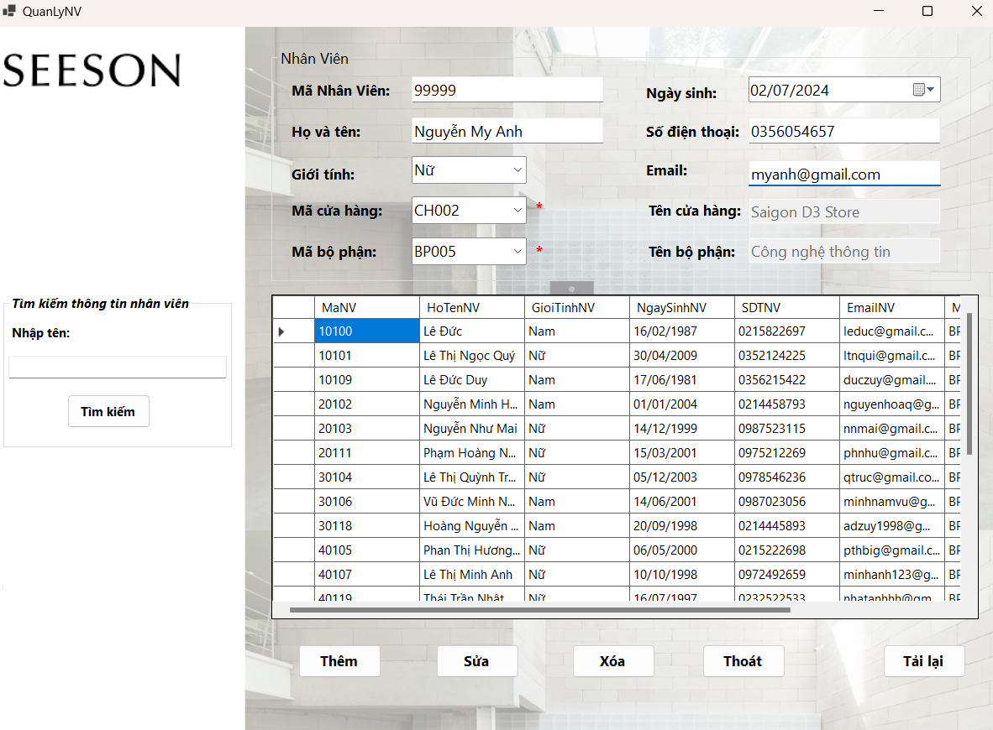

Hình 4.5 Chức năng thêm mới nhân viên

Sau khi điền đầy đủ các thông tin cần thiết cho nhân viên, nhấn chọn nút thêm để thêm nhân viên mới vào CSDL.

Thông báo “Thêm thành công” sẽ được hiển thị, thông tin nhân viên mới sẽ được cập nhật trong DataGridView.

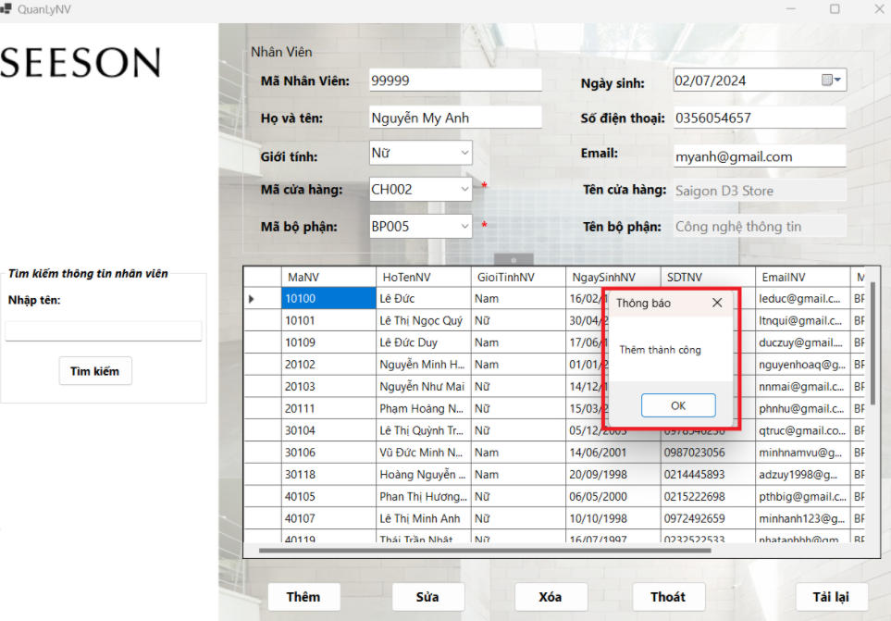

Hình 4.6 Thông báo thêm mới nhân viên thành công

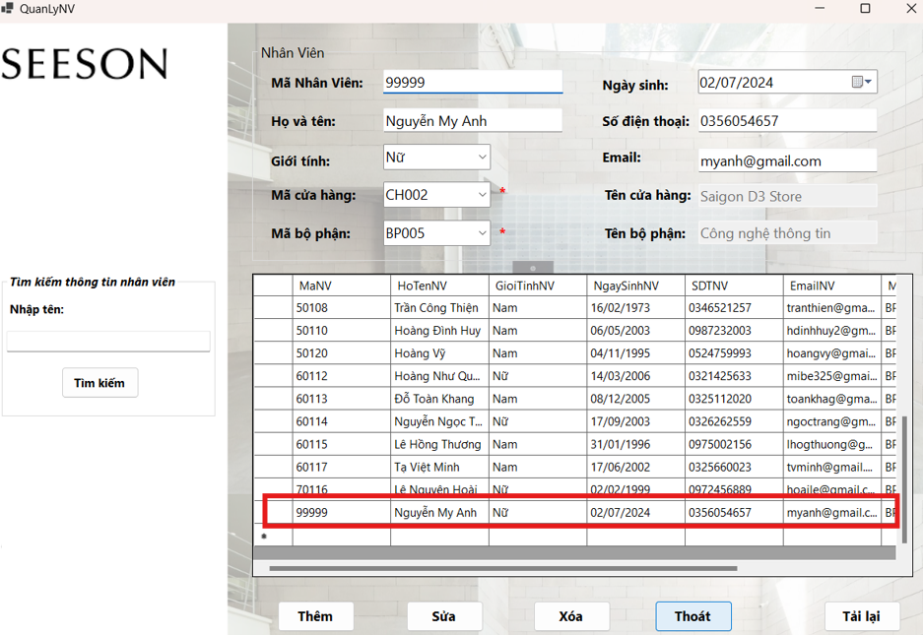

Hình 4.7 Nhân viên mới đã được thêm vào CSDL

* **Chức năng sửa thông tin nhân viên**

Để thực hiện chức năng này, người quản lý cần nhấn chọn nhân viên bất kỳ rồi mới thay đổi được thông tin.

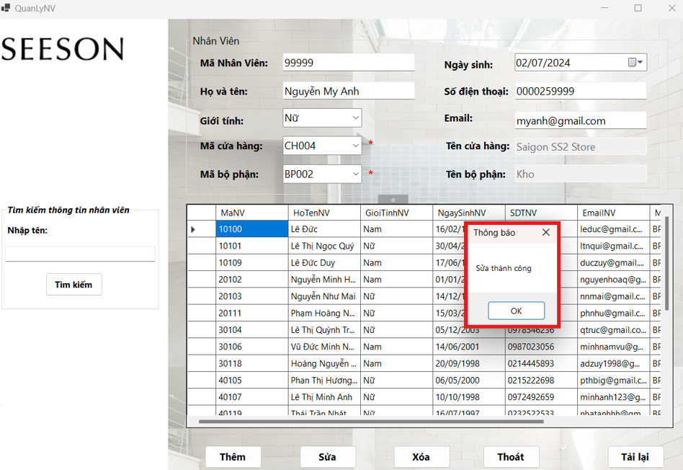

Hình 4.8 Thông báo sửa thông tin nhân viên thành công

Thông tin nhân viên sẽ tự động cập nhật lại sau khi có thông báo “Sửa thành công”.

Nhân viên Nguyễn My Anh đã được thay đổi từ CH002 thành CH004 và số điện thoại từ 0356054657 thành 0000259999

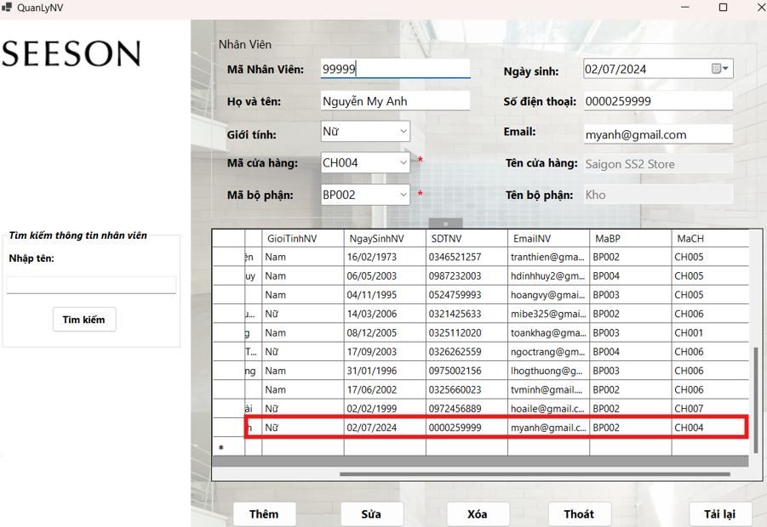

Hình 4.9 Thông tin nhân viên đã được sửa

* **Chức năng xóa nhân viên**

Để thực hiện được chức năng xóa một nhân viên, cần chọn nhân viên cần xóa.

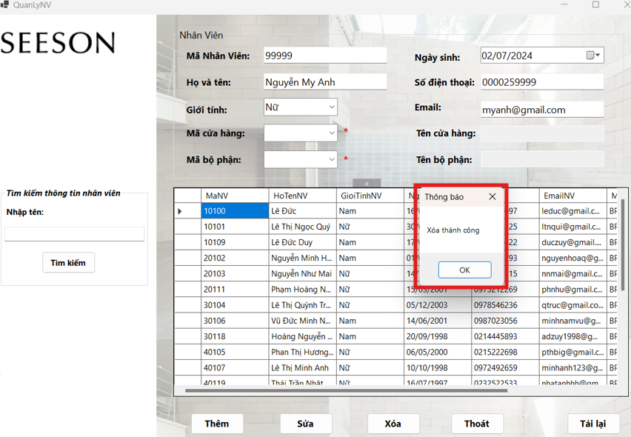

Hình 4.10 Thông báo xóa thông tin một nhân viên thành công

* **Chức năng tìm kiếm thông tin nhân viên theo tên**

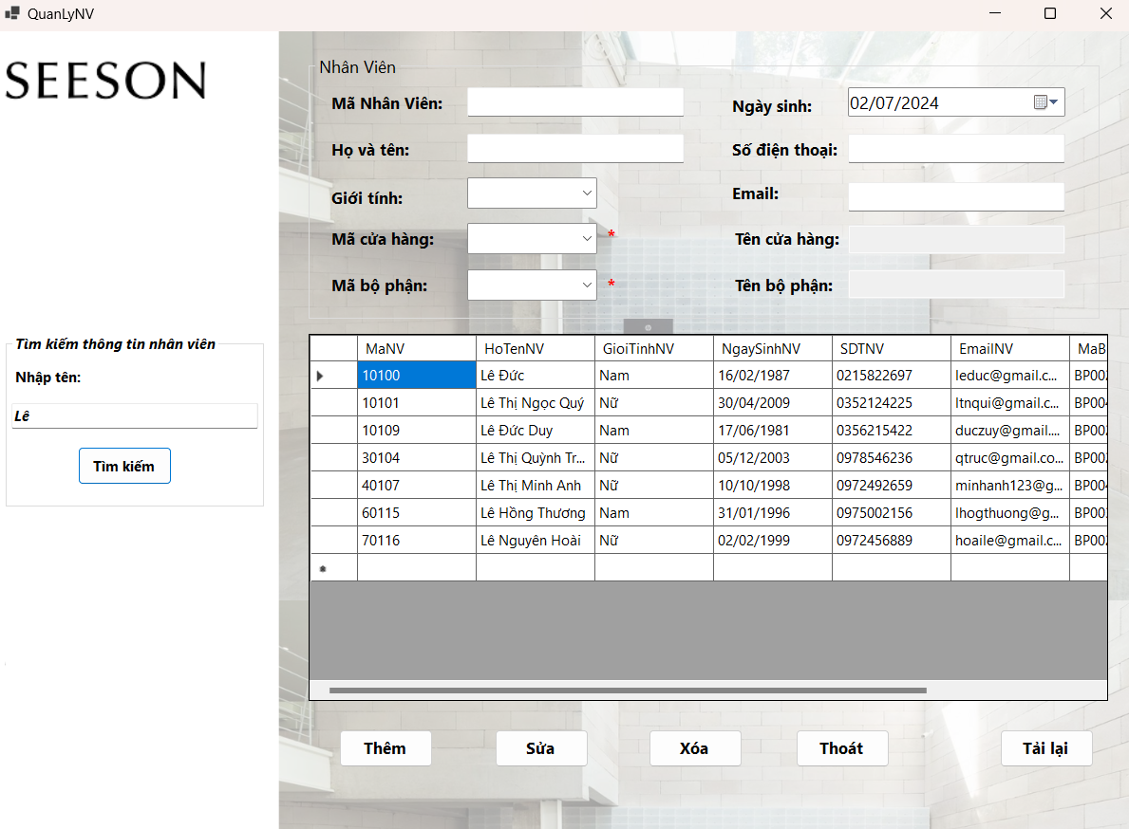

Hình 4.11 Tìm kiếm nhân viên theo tên

#### Quản lý cửa hàng

Người quản lý có thể thực hiện được các chức năng thêm, sửa, xóa thông tin các chi nhánh của hàng và tìm kiếm thông tin cửa hàng theo địa chỉ.

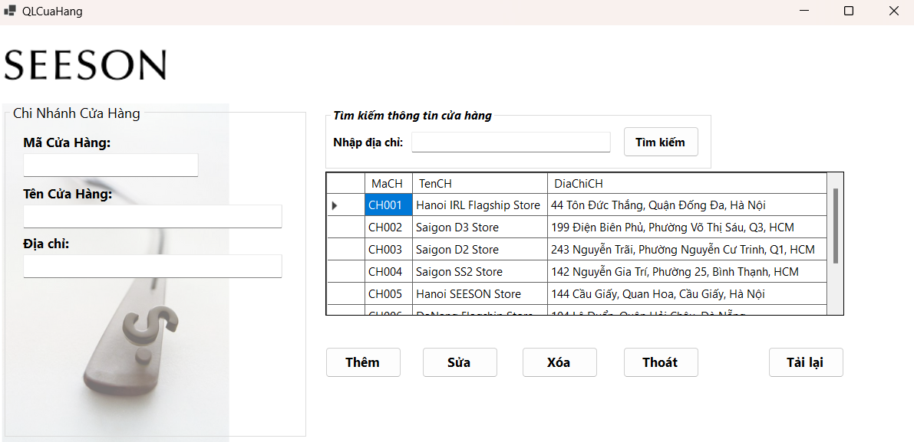

Hình 4.12 Giao diện quản lý của hàng

#### Quản lý nhà cung cấp

Người quản lý có thể thực hiện được các chức năng thêm, sửa, xóa thông tin nhà cung cấp và tìm kiếm thông tin nhà cung cấp theo số điện thoại.

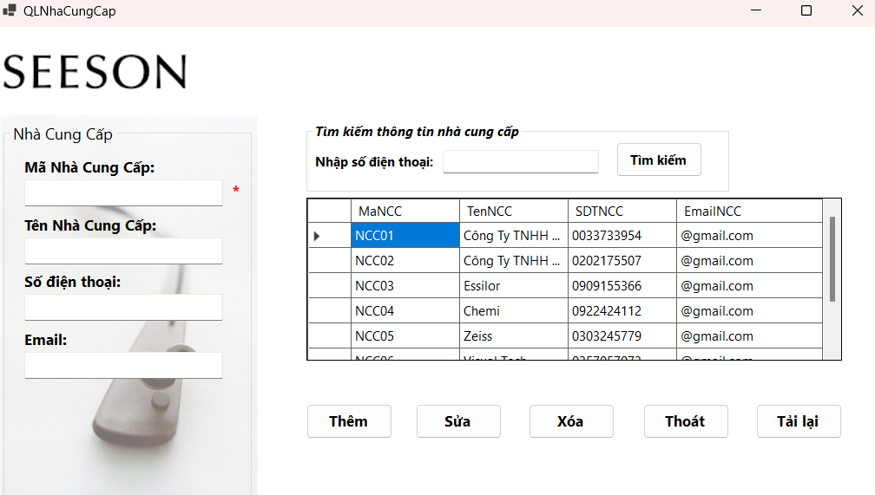

Hình 4.13 Giao diện quản lý nhà cung cấp

#### Quản lý thông tin sản phẩm

Người quản lý có thể thực hiện được các chức năng thêm, sửa, xóa thông tin sản phẩm và tìm kiếm thông tin sản phẩm theo mã sản phẩm.

Khi nhấn chọn vào một dòng sản phẩm nhất định, thông tin hình ảnh sản phẩm sẽ hiện lên để giúp việc thực hiện các thao tác quản lý dễ dàng hơn.

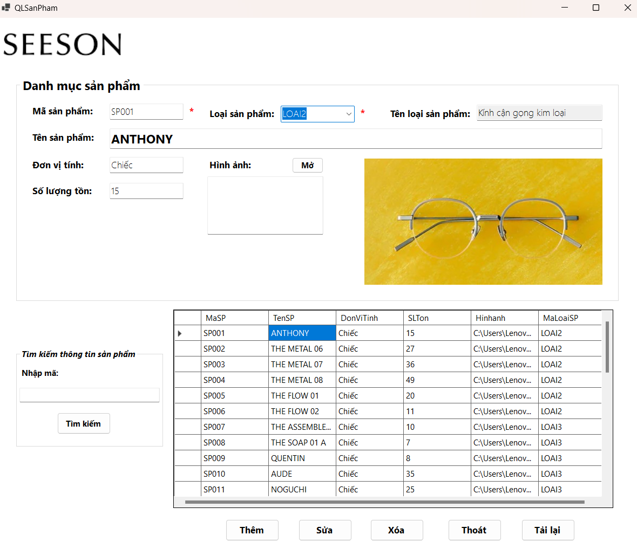

Hình 4.14 Giao diện quản lý sản phẩm

#### Quản lý đơn đặt hàng

Người quản lý có thể thực hiện được các chức năng thêm, sửa, xóa thông tin đơn đặt hàng và tìm kiếm thông tin đơn đặt hàng theo mã đơn.

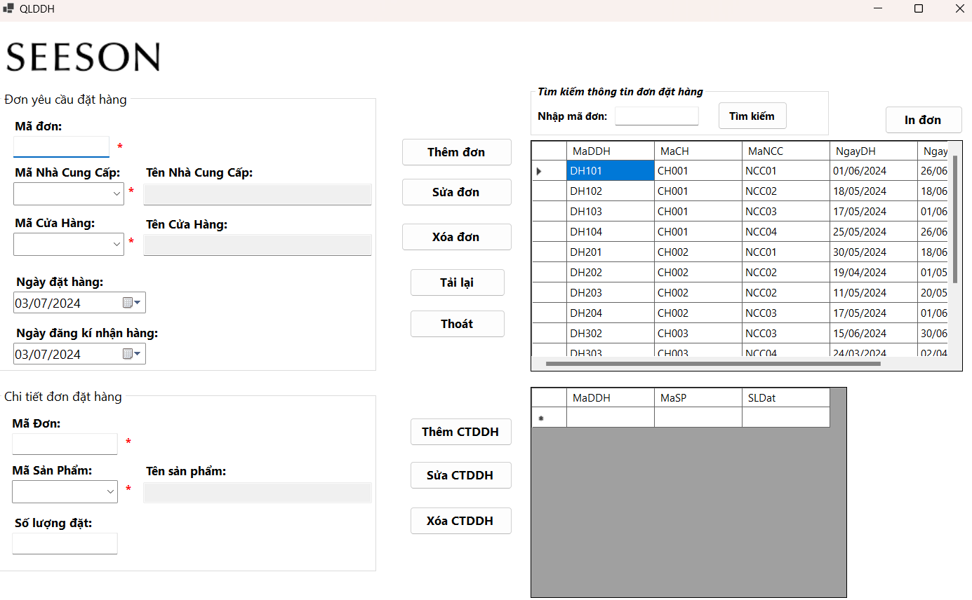

Hình 4.15 Giao diện quản lý đơn đặt hàng

Nhấn chọn đơn đặt hàng bất kỳ, thông tin chi tiết thông tin chi tiết đơn đặt hàng sẽ được hiện lên.

Nhân viên bán hàng cũng có thể thực hiện các chức năng thêm, sửa, xóa chi tiết đơn đặt hàng tương ứng với hóa đơn được chọn.

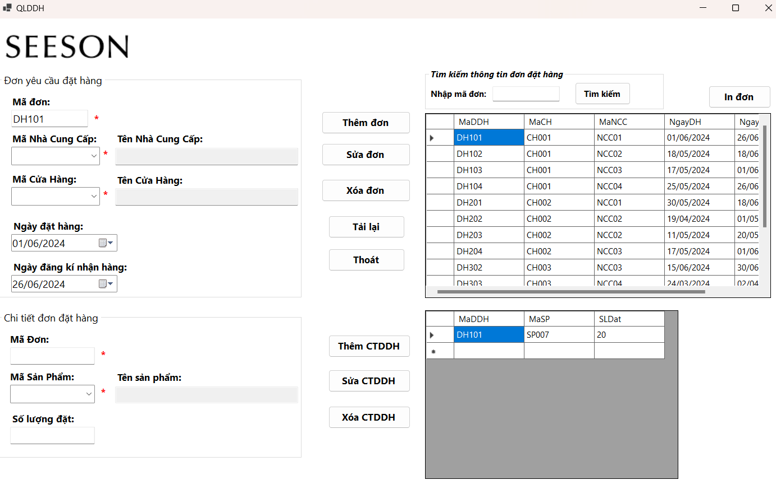

Hình 4.16 Chức năng hiển thị chi tiết đơn đặt hàng

### Các chức năng đăng nhập dưới quyền nhân viên bán hàng

Sau khi đăng nhập thành công, người dùng sẽ được điều hướng tới giao diện khác (TrangChuNV)

* **Mục Hệ thống:** Bao gồm đăng xuất và thoát
* **Mục Quản lý:**

+ Quản lý khách hàng: quản lý thông tin liên quan đến khách hàng gồm các chức năng thêm, xóa, sửa, tìm kiếm.

+ Quản lý hóa đơn: quản lý thông tin hóa đơn của khách hàng gồm các chức năng thêm, xóa, sửa, tìm kiếm, in.

+ Xem thông tin số lượng tồn: chỉ được phép xem thông tin sản phẩm.

#### Quản lý khách hàng

Nhân viên bán hàng có thể thực hiện được các chức năng thêm, sửa, xóa thông tin khách hàng và tìm kiếm thông tin khách hàng theo số điện thoại.

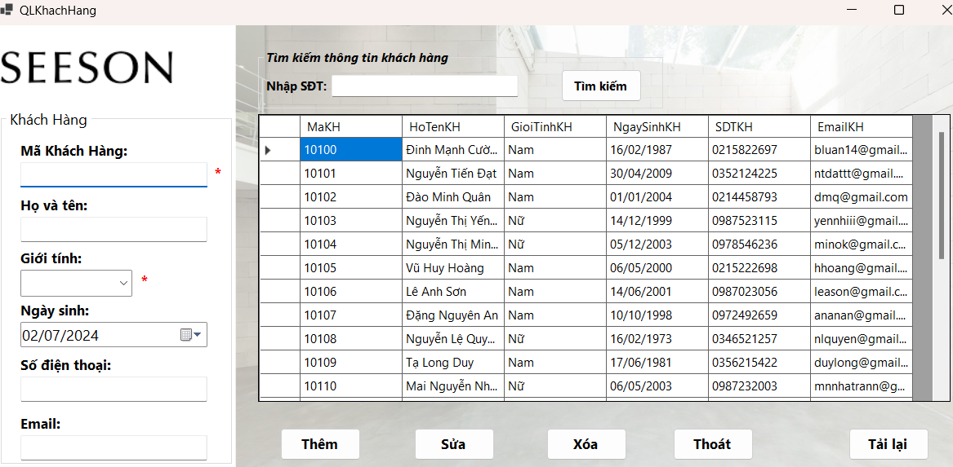

Hình 4.17 Giao diện quản lý thông tin khách hàng

#### Quản lý hóa đơn

Nhân viên bán hàng có thể thực hiện được các chức năng thêm, sửa, xóa thông tin hóa đơn, tìm kiếm thông tin hóa đơn theo mã khách hàng và in hóa đơn cho khách hàng.

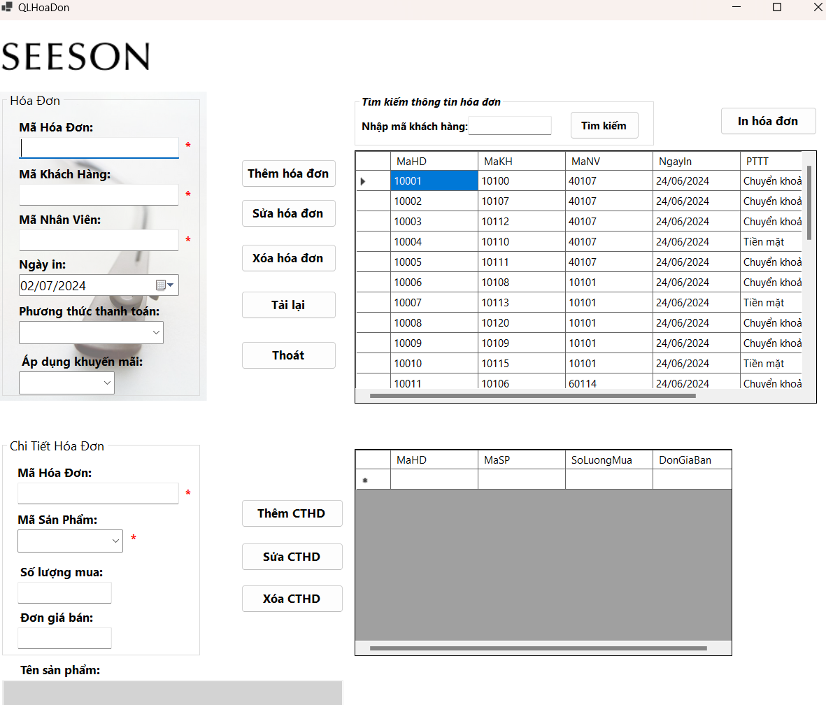

Hình 4.18 Giao diện quản lý hóa đơn khách hàng

Nhấn chọn hóa đơn bất kỳ, thông tin chi tiết thông tin hóa đơn sẽ được hiện lên.

Nhân viên bán hàng cũng có thể thực hiện các chức năng thêm, sửa, xóa chi tiết hóa đơn tương ứng với hóa đơn được chọn.

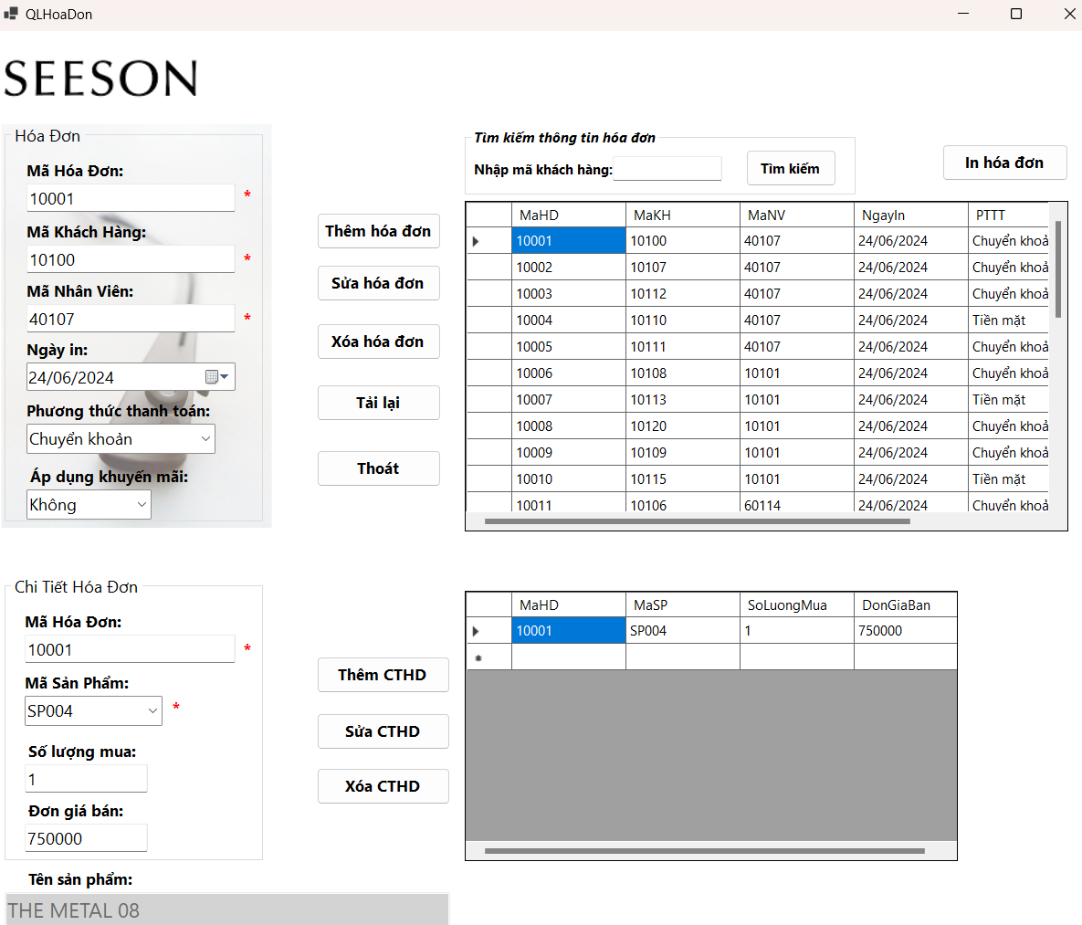

Hình 4.19 Chức năng hiển thị chi tiết hóa đơn khách hàng

* **In hóa đơn**

Khi thanh toán cho khách hàng, việc in hóa đơn là cần thiết. Trước khi thực hiện in hóa đơn, cần nhấn chọn hóa đơn cần in sau đó nhấn chọn button “In hóa đơn”. File hóa đơn sẽ tự động tải về máy để in ra cho khách hàng.

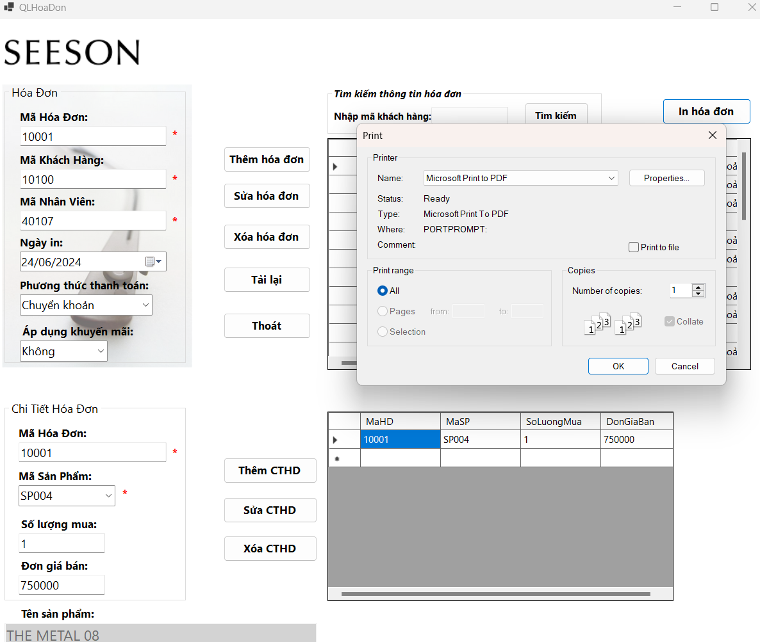

Hình 4.20 In thông tin hóa đơn

Thông tin hóa đơn bao gồm mã hóa đơn, mã khách hàng, mã nhân viên in hóa đơn, mã sản phẩm, đơn giá bán, số lượng mua, tổng thành tiền và ngày in hóa đơn.

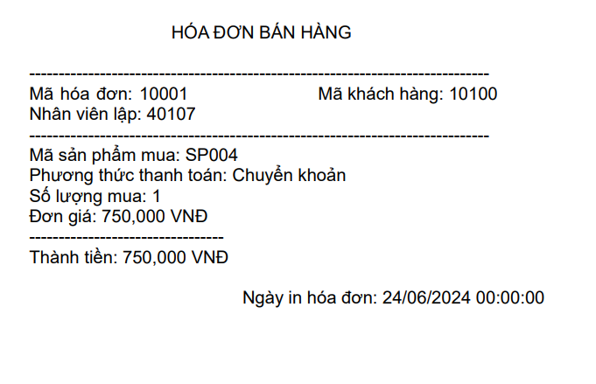

Hình 4.21 Thông tin trên hóa đơn khi in

#### Xem thông tin số lượng tồn

Chức năng này cho phép nhân viên xem thông tin số lượng tồn của sản phẩm nếu khách hàng có nhu cầu mua hàng.

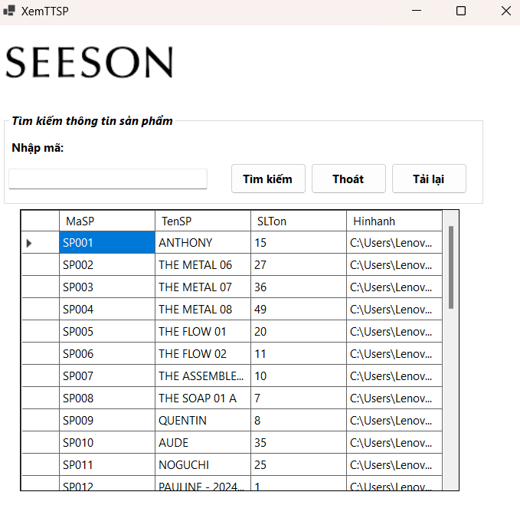

Hình 4.22 Giao diện xem thông tin số lượng tồn của sản phẩm

### Các chức năng đăng nhập dưới quyền nhân viên kho

Sau khi đăng nhập thành công, người dùng sẽ được điều hướng tới giao diện khác (TrangChuNV)

* **Mục Hệ thống:** Bao gồm đăng xuất và thoát
* **Mục Quản lý:**

+ Quản lý phiếu nhập: quản lý thông tin phiếu nhập gồm các chức năng thêm, xóa, sửa, tìm kiếm, in.

+ Quản lý phiếu xuất: quản lý thông tin phiếu xuất gồm các chức năng thêm, xóa, sửa, tìm kiếm, in.

+ Quản lý sản phẩm: quản lý thông tin các sản phẩm mà cửa hàng kinh doanh gồm các chức năng thêm, xóa, sửa, tìm kiếm.

#### Quản lý phiếu nhập

Nhân viên kho có thể thực hiện được các chức năng thêm, sửa, xóa thông tin phiếu nhập, tìm kiếm thông tin phiếu nhập theo mã phiếu và in phiếu nhập nếu cần thiết.

Nhân viên kho xem thông tin yêu cầu đặt hàng từ bộ phận quản lý để khi nhận hàng từ nhà cung cấp có thể đối chiếu và lập phiếu nhập xác nhận đã nhập hàng vào kho.

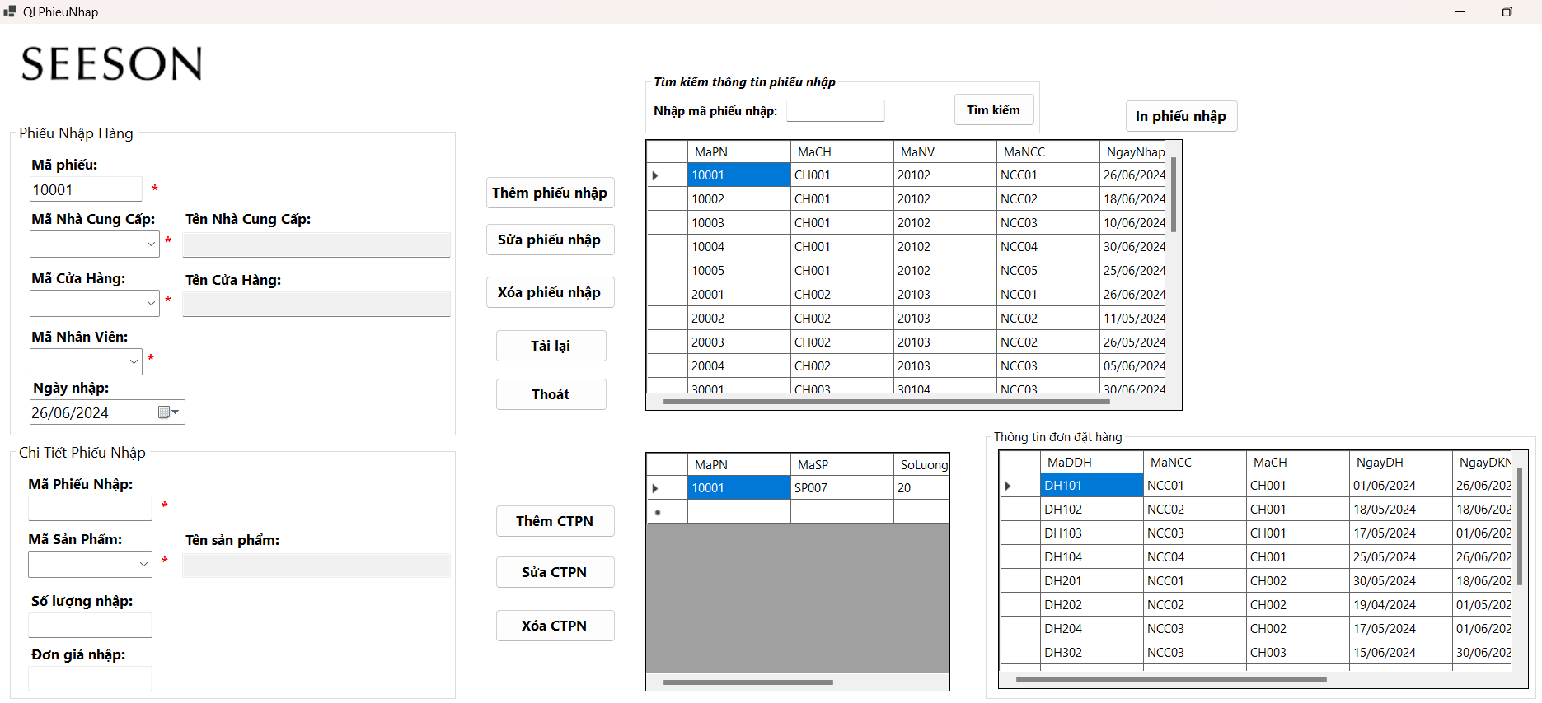

Hình 4.23 Giao diện quản lý phiếu nhập và chi tiết phiếu xuất

Khi thêm mới đơn đặt hàng, nhân viên kho cần chọn mã cửa hàng trong ComboBox, hệ thống sẽ tự động nhận diện nhân viên làm việc trong cửa hàng đã chọn.

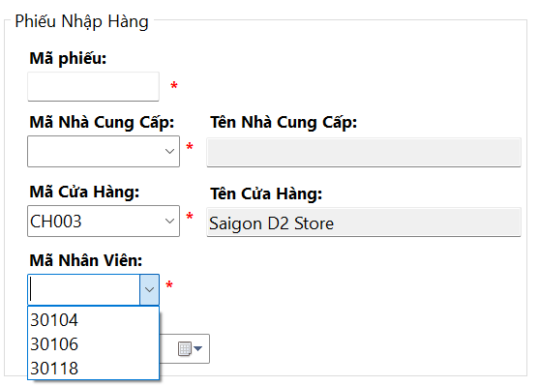

Hình 4.24 Mã nhân viên được lọc theo mã của hàng

* **In thông tin phiếu nhập**

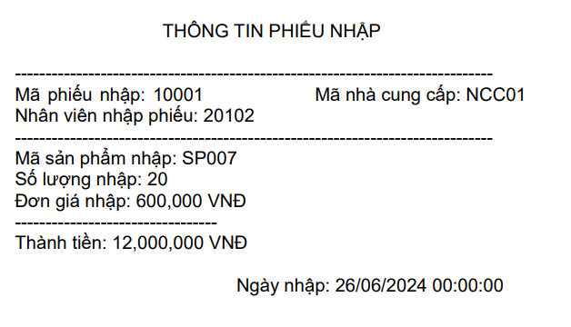Khi thanh toán cho nhà cung cấp, việc in phiếu nhập là cần thiết để xác nhận đã nhận hàng thành công. Trước khi thực hiện in phiếu nhập, cần nhấn chọn thông tin phiếu nhập cần in sau đó nhấn chọn button “In phiếu nhập”. File phiếu nhập sẽ tự động tải về máy.

Hình 4.25 Thông tin trên phiếu nhập khi in

Thông tin phiếu nhập khi in ra gồm các thông tin: mã phiếu nhập, mã nhà cung cấp, mã nhân viên nhập phiếu, mã sản phẩm, số lượng nhập, tổng thành tiền.

#### Quản lý phiếu xuất

Tương tự với quản lý phiếu nhập, nhân viên kho thực hiện các chức năng thêm, sửa, xóa thông tin phiếu nhập, tìm kiếm thông tin phiếu nhập theo mã phiếu và in phiếu nhập nếu cần thiết.

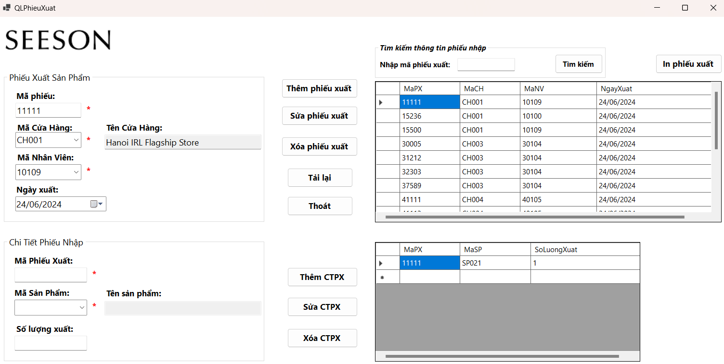

Hình 4.26 Giao diện quản lý phiếu xuất và chi tiết phiếu xuất

* **In thông tin phiếu xuất**

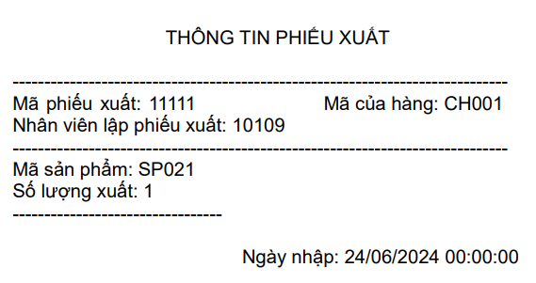Khi lấy hàng ra khỏi kho bán cho khách hàng, việc in phiếu xuất là cần thiết để xác nhận đã xuất hàng và có sự thay đổi về số lượng tồn. Trước khi thực hiện in phiếu xuất, cần nhấn chọn thông tin phiếu xuất cần in sau đó nhấn chọn button “In phiếu xuất”. File phiếu xuất sẽ tự động tải về máy.

Hình 4.27 Thông tin trên phiếu xuất khi in

Thông tin phiếu xuất khi in ra gồm các thông tin: mã phiếu xuất, mã của hàng, mã nhân viên nhập xuất, mã sản phẩm, số lượng xuất, ngày xuất phiếu.

#### Cập nhật thông tin số lượng tồn

Mỗi khi thêm phiếu xuất, nhân viên kho cần cập lại số lượng tồn trong kho để đảm bảo không sai sót trong quá trình bán hàng và để nhân viên bộ phận quản lý nắm rõ tình hình để yêu cầu đặt hàng từ nhà cung cấp.

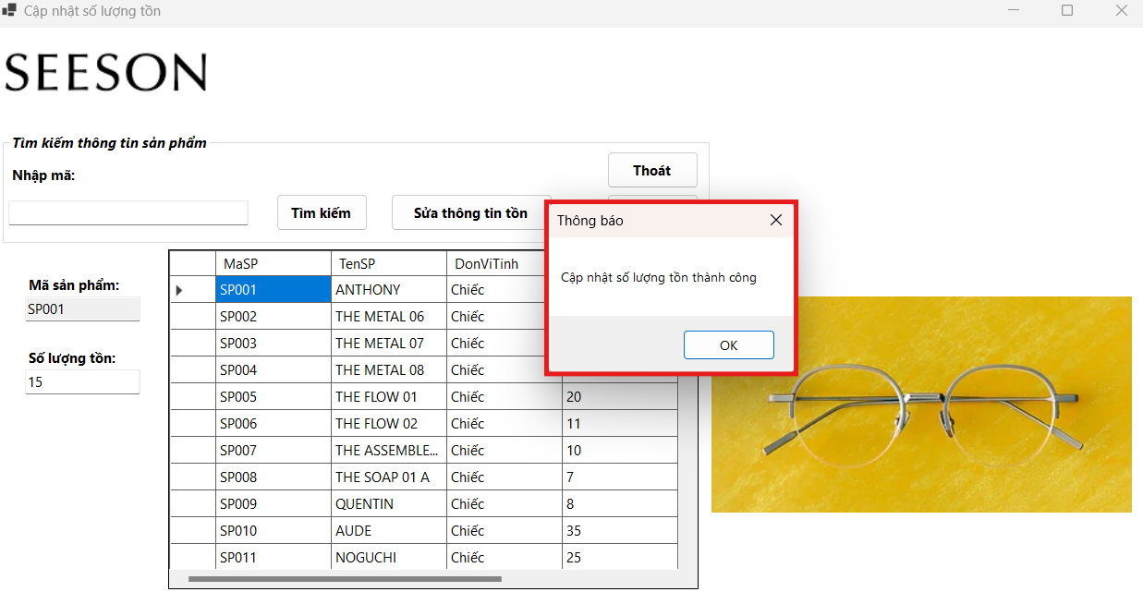

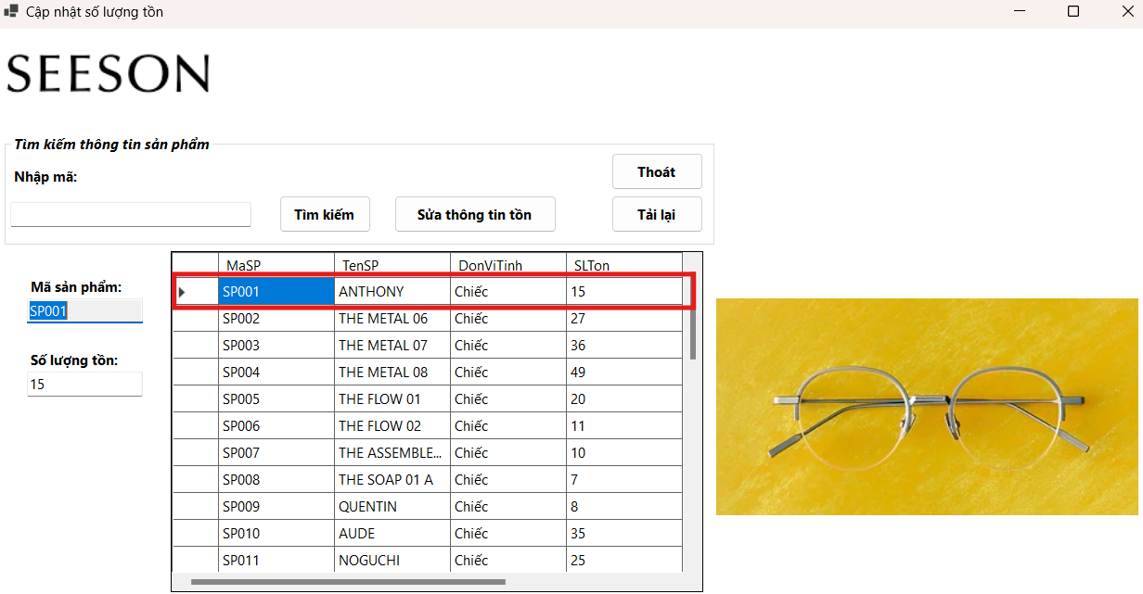Hình 4.29 Thông báo cập nhật số lượng tồn của sản phẩm thành công

Hình 4.28 Thông tin số lượng tồn đã được thay đổi trong CSDL

## Kết quả xây dựng phần mềm

Giao diện rõ ràng, hình ảnh thu hút, các nút chức năng được phân bố dễ sử dụng, kết nối thành công với CSDL

Xây dựng được một phần mềm hoàn chỉnh với các chức năng cơ bản thêm, xóa, sửa, tìm kiếm và mở rộng chức năng in thông tin các hóa đơn, phiếu nhập, phiếu xuất đồng thời tính tổng thành tiền khi in

Chuyển đổi giữa các Form khi thực hiện thao tác khác nhau

Bên cạnh đó, phần mềm đáp ứng được quản lý tất cả các bảng liên quan trong CSDL, đồng bộ CSDL, lọc dữ liệu thông qua ComboBox và hiện thông báo lỗi nếu vi phạm ràng buộc.

# KẾT LUẬN VÀ HƯỚNG PHÁT TRIỂN CỦA ĐỀ TÀI

## Kết quả đạt được

**Về kiến thức:**

+ Củng cố và nâng cao ngôn ngữ lập trình C#, WinForm, CSDL SQL Server

+ Thiết kế các mô hình phục vụ bài cáo cáo thông qua phần mềm Draw.io và PowerDesigner

+ Tạo được phần mềm liên quan đến nghiệp vụ bán hàng

**Về giao diện:**

+ Giao diện đẹp mắt, thu hút và dễ sử dụng

+ Giao diện sáng tạo, có sự thay đổi đa dạng trong nhiều Form quản lý

**Về các chức năng:**

+ Đảm bảo các thao tác được liệt kê trong quy trình nghiệp vụ của hệ thống

+ Phân quyền đăng nhập, nhân viên bán hàng, nhân viên kho và nhân viên thuộc quản lý sẽ có khả năng truy cập khác nhau vào CSDL

+ Đảm bảo thực hiện được các chức năng thêm, sửa, xóa thông tin

+ Thực hiện được chức năng in hóa đơn, phiếu nhập, phiếu xuất đồng thời tính tổng thành tiền khi in

+ Quản lý dữ liệu hiệu quả: có cơ sở dữ liệu mạnh mẽ và tổ chức rõ ràng giúp dễ dàng tìm kiếm và truy xuất thông tin khi cần thiết

## Hạn chế

+ Chưa thực hiện được chức năng báo cáo doanh thu theo tháng, năm

+ Các form chương trình còn hạn chế khả năng sử dụng

+ Chưa tối ưu hóa về dữ liệu sử dụng

+ Chưa tạo nhiều tài khoản và mật khẩu cho nhiều đối tượng nhân viên

## Hướng nghiên cứu tiếp

+ Tích hợp thanh toán trực tuyến

+ Xây dựng biểu đồ dạng phục vụ thống kê doanh thu theo tháng, năm

+ Phân tích hiệu suất kinh doanh

+ In nhiều hóa đơn, phiếu nhập, phiếu xuất cùng 1 lúc

+ Tự động cập nhật số lượng tồn của sản phẩm khi lập phiếu xuất hàng

# TÀI LIỆU THAM KHẢO

[1]. ThS. Nguyễn Thanh Trường và ThS. Trần Thanh San (2020 – 2021), *Giáo trình Lập trình C# 2*, Trường Đại học Tài chính – Marketing

[2]. TS. Phạm Thủy Tú (2022), *Giáo trình Phân tích và thiết kế hệ thống thông tin*, Trường Đại học Tài chính – Marketing

**TRƯỜNG ĐẠI HỌC TÀI CHÍNH - MARKETING  
KHOA CÔNG NGHỆ THÔNG TIN**

**NHẬT KÝ** **THỰC HÀNH NGHỀ NGHIỆP  
HK02, NĂM 2024**

**Giảng viên hướng dẫn:**

**Lâm Hoàng Trúc Mai**

**Họ tên sinh viên: Nguyễn Thị Hồng Phước**

**TP. HỒ CHÍ MINH, NĂM 2024**

TRƯỜNG ĐẠI HỌC TÀI CHÍNH – MARKETING

KHOA CÔNG NGHỆ THÔNG TIN

# NHẬT KÝ THỰC HÀNH NGHỀ NGHIỆP

|  |  |  |
| --- | --- | --- |
| **Tuần** | **Nội dung công vệc** | **Kết quả thực hiện** |
| **1**  (27/05/2024  –  01/06/2024) | Giới thiệu về công ty thực tập  Xác định lý do chọn đề tài  Tìm hiểu về cơ sở lý thuyết và các công cụ hỗ trợ làm bài báo cáo  Hoàn chỉnh chương 1, chương 2 | Hoàn thành đúng tiến độ |
| **2**  (03/06/2024  –  08/06/2024) | Tìm đọc và khảo sát các tài liệu liên quan đến quy trình nghiệp vụ của đề tài  Xây dựng quy trình nghiệp vụ cho đề tài  Vẽ các sơ đồ chức năng: BFD, DFD, Use Case | Hoàn thành đúng tiến độ |
| **3**  (10/06/2024  –  15/06/2024) | Vẽ các mô hình cơ sở dữ liệu: ERD, Logic  Xây dựng cơ sở dữ liệu  Thiết lập ràng buộc  Hoàn chỉnh chương 3 | Hoàn thành đúng tiến độ |
| **4**  (17/06/2024  –  22/06/2024) | Xây dựng giao diện chương trình  Xây dựng chức năng quản lý liên quan đến nhân viên bán hàng, kho hàng | Hoàn thành đúng tiến độ |
| **5**  (24/09/2024  –  29/06/2024) | Xây dựng các chức năng quản lý liên quan đến kho và chức năng in thông tin | Hoàn thành đúng tiến độ |
| **6**  (01/06/2024  –  06/07/2024) | Hoàn chỉnh chương 4, chương 5 và các phần liên quan đến hình thức của bài báo cáo  Kiểm thử lại chương trình phần mềm  Nộp báo cáo và các file liên quan đến phần mềm trên Drive | Hoàn thành đúng tiến độ |

**Sinh viên thực hiện Giáo viên ký xác nhận**